kwaliteits

Programma van Eisen Gladheidsbestrijding Beheer- & Onderhoud
(TN 433787)

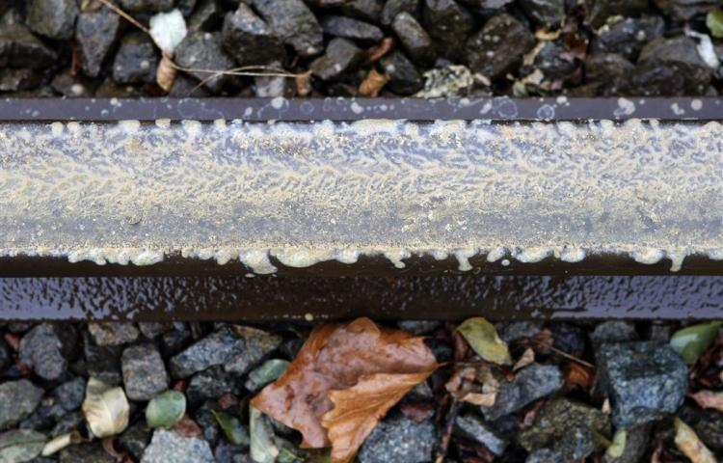

Van |  | ProRail Assetmanagement, afdeling Techniek
Auteur |  | Arjan Rijnaard
Kenmerk |  | TN 433787
Versie |  | 1.0
Datum |  | 19-2-2024
status |  | definitief

Inhoudsopgave
Leeswijzer 6
1 Inleiding 6
2 Systeemomschrijving 8
2.1 Pompinstallatie 8
2.2 Reinigingsinstallatie 8
2.3 Elektriciteits-kast (E-kast) 8
2.4 Uitstroomopeningen en leidingen 8
2.5 Locatiebepaling en aansturing 9
2.6 Mobile Track Monitoring 9
2.7 Specifieke onderdelen containercompositie 11
2.7.1 Generator voeding 11
2.7.2 Automatische start-stopregeling. 11
2.7.3 Electriciteits-kast (E-kast ) 12
2.7.4 Verdelen spanning over L1, L2 en L3 12
2.7.5 Accupakket en zonnepaneel 12
3 Technische basisdiensten Sandite-installaties in SLT-VI treinstellen 14
3.1 Mobilisatie en oplevering Sandite-installaties in SLT-VI treinstellen 14
3.1.1 Voorbereiding 14
3.1.2 Activiteiten in de trein 14
3.1.2.1 UPS – plaatsen batterij 14
3.1.2.2 Slijtdelen vervangen – marpreen pompslang 15
3.1.2.3 Plaatsen kleppenblokken 16
3.1.2.4 Onderhoud aan standalone compressor systeem 16
3.1.3 Activiteiten buitenom de trein 17
3.1.3.1 Plaatsen van uitspuitbalk en uitstroomleidingen 17
3.2 Eerste vulling Sandite-installaties 18
3.3 Service tijdens herfstcampagne 18
3.3.1 Borgen van een veilige werkplek – verankeren SLT 19
3.3.2 Het controleren van de technische installatie (pomptest) 19
3.3.3 Zorgen voor goede doorstroming van de leidingen (reinigen) 20
3.3.4 Het voorkomen van indikken van Sandite in tanks 20
3.3.5 Voorkomen van slangbreuken 21
3.3.6 Het (bij)vullen verbruikte Sandite 22
3.3.7 Indien nodig het uitvoeren van onderhoud en kleine reparaties 23
3.3.8 Het inspecteren van de trein en installatie 24
3.3.9 Het schoonmaken van de installatie en service locatie 24
3.3.10 Het opstellen van een servicerapportage 24
3.4 Demobilisatie 25
3.4.1 Voorbereiding 25
3.4.2 Weghalen uitspuitbalk en uitstroomleidingen 25
3.4.3 Reinigen Sandite tank 25
3.4.4 Verwijderen kleppenblokken en kleppenblokonderhoud 26
3.4.5 Conserveren Watson Marlow pompen 27
3.4.6 UPS – verwijderen 27
3.4.7 Loskoppelen voeding naar Sandite installatie 27
3.4.8 Opslaan 28
3.5 Onderhoud buiten de campagne 29
4 Technische basisdiensten Sandite-installaties in containercomposities 30
4.1 Mobilisatie en oplevering Sandite-installatie in containercompositie 30
4.1.1 Samenbouw van container met container carrier 30
4.1.2 Activiteiten in de container 31
4.1.2.1 UPS 31
4.1.2.2 Slijtdelen vervangen 31
4.1.2.3 Kleppenblok onderhoud 31
4.1.2.4 Onderhoud compressor 32
4.1.2.5 Generator 32
4.1.2.6 Sandite tank vulling 33
4.1.3 Activiteiten buitenom de containercompositie 33
4.1.3.1 Aanbrengen aardingen 33
4.1.3.2 Plaatsen van uitspuitsteunen 33
4.1.3.3 Plaatsen uitstroomleidingen 34
4.2 Controleren op functionele werking van het samenstel 35
4.3 Certificeren van samenstel van container, Carrier en aanbouwelementen 35
4.4 Controle tijdens campagne 36
4.5 Demobilisatie, geborgd beheer en opslag 36
4.6 Onderhoud buiten de campagne 37
5 Technische afroepdiensten 38
5.1 Afstemmen met ketenpartners 38
5.2 Voorbereiding van de campagne 38
5.3 Technische voorbereiding voorafgaand aan de herfstcampagne: 38
5.4 Service van containercomposities op basis van geplande inzet 38
5.5 Aanwezigheid derden 39
5.6 Levering veiligheidspersoneel 39
6 Diverse 40
6.1 ProRail - NVW 40
6.2 Levering en voorraadbeheer Electragel S4 (“Sandite") 40
6.3 Logistieke fallback 40
6.4 Incidentele levering LWB diensten 41
6.5 NS Reizigers – VWAM 41
6.6 Afhandeling in geval van storingen 41
6.7 Verzekering 42
6.8 Certificering 42
6.9 Benodigde sleutels voor uitvoering van het contract 42
7 Proces van verstrekking deelopdrachten 43
8 Warme overdracht op nieuwe Opdrachtnemer 44
8.1 Mobilisatie 2024 44
8.2 Aanwezigheid tijdens de campagne 2024 44
8.3 Demobilisatie 2024 44
8.4 Verdeling onderhoud/revisie aan onderdelen in SLT VI of contrainercompositie 2024 44
8.5 Sleuteloverdracht 45
8.6 Overdracht reserve voorraad 45
8.7 Overdracht containers na herfstcampagne 2024 45
8.8 Einde nieuwe contract 45
9 Bijlagen 46

Afbeeldingenlijst

Figuur 2-1: overzichtsfoto en 3D model leidingloop en uitstroomopeningen onder SLT-VI 8
Figuur 2-2: Antenne uitvoering SLT (links) en container (rechts) 9
Figuur 2-3: screenshot Sandite webapplicatie front-end HUB 9
Figuur 2-4: screenshots GeoRailManager where-have-I-been applicatie 10
Figuur 2-5: Pramac P 6000 generator in Sandite container 11
Figuur 2-6: kast 1 (rechts) met instelbare bewegingsschakelaar 11
Figuur 2-7: Electricteits-kast in de container 12
Figuur 2-8: kast 2 (links) met omzetten voor voedingspanning in de E-kast 12
Figuur 2-9: links het accupakket en rechts het zonnepaneel 13
Figuur 3-1: UPS in SLT-VI Sandite treinstellen 15
Figuur 3-2: vervangen pompslang instructie op de pomp 16
Figuur 3-3: grondplaat met pneumatische klep configuratie 16
Figuur 3-4: standalone compressor systeem 17
Figuur 3-5: rechterknop: Pomp testen 20
Figuur 3-6: één na rechter knop: reinigen 20
Figuur 3-7: overzichtsfoto afzuigaansluiting Sandite tank 21
Figuur 3-8: Elektromotor met dubbele pompkop 22
Figuur 3-9: tank-vulopening op Sandite installatie in reizigerstrein. 23
Figuur 3-10: linker twee drukknoppen Tank vulling 23
Figuur 3-11: tank-opening voor afvoeren Sandite tank inhoud (incl. detail van koppeling). 26
Figuur 3-12: Voeding connector op E-kast zijde (links) en positie zekering automaat in plafond (rechts) 28
Figuur 3-13: onderdelen voorraad bij huidige beheer en onderhoud Opdrachtnemer 29
Figuur 4-1: containercomposities van Sandite containers op container carriers 31
Figuur 4-2: één van beide kleppenblok opstellingen in de containercompositie 32
Figuur 4-3: Whispair compressor system In container 32
Figuur 4-4: uitvoering controleerbare elektrische verbinding huidige containercomposities 33
Figuur 4-5: uitspuitsteunen gemonteerd aan het draaistel van een container carrier 34
Figuur 4-6: ter illustratie huidige uitstroomleidingloop onder een carrier 35
Figuur 4-7: afstand houders nodig bij stapelen containers in verband met dakcomponenten 37

Versie | datum | Omschrijving
1.0 | 19-02-2024 | Document gereed voor aanbesteding

Leeswijzer
In hoofdstuk 1 wordt een inleiding gegeven in bestrijding van gladheid als gevolg van aanhechting van bladval op de spoorstaafkop, door middel van het aanbrengen van een adhesie verhogend middel. Hoofdstuk 2 geeft een globale omschrijving van het Sandite aanbreng systeem (technische installatie toelichting), waarna het bij de basisdiensten behorende service en onderhoud van NS Reizigers SprinterLightTrains (SLT)-VI treinstellen wordt toegelicht in hoofdstuk 3. De basisdiensten behorende bij service en onderhoud van containercomposities worden toegelicht in hoofdstuk 4. Naast basisdiensten maken ook afroepdiensten deel uit van de overeenkomst. Deze zijn uitgewerkt in hoofdstuk 5. Hoofdstuk 6 bevat naast de levering van het toe te passen product ook overige eisen die ingevuld dienen te worden zoals logistieke back-up, veiligheid en sleutels. Hoofdstuk 7 behandelt het proces van verstrekking van deelopdrachten. Hoofdstuk 8 bevat de warme overdracht van de huidige Opdrachtnemer naar de nieuwe Opdrachtnemer. Hoofdstuk 9 somt alle bijlagen op waar in het Programma van Eisen naar verwezen wordt. Voor zover het op zichzelf staande documenten zijn, is dit aangegeven met: In een separaat document bijgevoegd.

In hoofdstukken 3 t/m 6 worden per activiteit de volgende onderwerpen zo veel mogelijk als volgt behandeld:
Toelichting: à Een toelichting op de activiteit.
Op te leveren resultaat: à Het resultaat van de service-activiteit waarvoor de Opdrachtnemer verantwoordelijk is.
Te verrichten handelingen: à Handelingen die ten minste van de Opdrachtnemer worden gevraagd of zoals door de Opdrachtnemer van het huidige beheer- en onderhoudscontract uitgevoerd.
Situatieschets à Een foto/tekening/schets van de situatie (indien voorhanden).

Inleiding
In het kader van de jaarlijkse gladheidsbestrijding op het spoor tijdens de herfst als gevolg van aanhechting van bladval op de spoorstaafkop, is in de afgelopen jaren gekozen om een adhesie bevorderend middel (in dit geval Electragel S4 hierna te noemen: Sandite) vanuit een rijdend voertuig aan te brengen op het spoor. Sandite is een zand- en ijzerhoudende gel die helpt de adhesie tussen wiel en rail te vergroten. Sandite wordt aangebracht in de nabijheid van stations, in gebieden waar tractie en remmen plaatsvindt.
De Sandite-doseerinstallaties (hierna genoemd Sandite-installaties) zijn ingebouwd in een achttal reizigerstreinen van het type SLT-VI, (hierna aan te duiden als Sandite trein), die tijdens de herfstcampagne in een gesloten omloop rijden. Op basis van GPS-locatiebepaling, snelheid en tijdstip van de dag wordt Sandite aangebracht. Voor incidentele inzet zijn containercomposities (bestaande uit een 20voet container op een container carrier) als back-up beschikbaar op zowel Sandite- als niet-Sandite-trajecten.
De periode waarin Sandite op het spoor wordt aangebracht is grofweg in de maanden oktober, november en december (tot aan het ingaan van de nieuwe dienstregeling). Hierna genoemd: herfstcampagne.
Om Sandite-installaties in de herfstcampagne operationeel in te kunnen zetten, dient een scala aan beheer- en onderhoudsactiviteiten te worden verricht. Dit betreft onder andere het (bij)vullen van de Sandite voorraad in de installatie, technische controle en klein onderhoud tijdens de herfstcampagne maanden.
De service activiteiten in de herfstcampagne vinden plaats op vooraf aangegeven opstellocaties, die per jaar door Opdrachtgever opnieuw worden bepaald op basis van onder andere de evaluatie van de uitgevoerde herfstcampagne, wijziging in omloop van de treinen tijdens de herfstcampagne, beschikbaarheid van opstelterreinen, etc.
Daarnaast is de Opdrachtnemer van het beheer- en onderhoudscontract tevens beheerder van de Sandite-installaties namens installatie eigenaar ProRail, hetgeen buiten de herfstcampagne voornamelijk opslag en preventief en correctief onderhoud aan installatie onderdelen met zich meebrengt.
Dit Programma van Eisen (hierna te noemen: PvE) beschrijft welk resultaat Opdrachtgever verwacht van de uitgevoerde werkzaamheden. De wijze waarop de Opdrachtnemer dit wenst te doen, dient te worden beschreven in het kwaliteitsmanagementplan (onderdeel van de overeenkomst). Dit is voor Opdrachtgever de basis voor de beoordeling van de kwaliteit van de uitgevoerde werkzaamheden.
Voor de beeldvorming zijn in bijlage 0 twee links opgenomen naar nieuwsitems. Ondanks dat de fragmenten wat ouder zijn, geven deze meer context aan het fenomeen gladde sporen en de bestrijding ervan zoals dat sinds 1999 plaatsvindt.

Systeemomschrijving
De Sandite-installatie kan zowel in een reizigerstrein als in een containercompositie worden geïnstalleerd. Functioneel is dit hetzelfde systeem. In uitvoering heeft de treininstallatie een zwaarder eisenpakket dan de installatie in de container. Daardoor is de container installatie “eenvoudiger” van lay-out en componenten. Voor beeldvorming is de pragmatische handleiding van het systeem opgenomen in bijlage 1.
Een Sandite-installatie bestaat uit de volgende fysieke onderdelen:

Pompinstallatie
Een technische installatie met onderdelen, zoals een dag-voorraad tank, leidingen en een dubbeluitgevoerde slangenpomp voor het verpompen van Sandite vanuit de tank tot aan de uitstroomopeningen boven beide spoorstaven.

Reinigingsinstallatie
Een pneumatische installatie bestaande uit 3 compressoren, een luchtketel, ventielen en een programmeerbare logische besturing (PLC-aansturing) voor het reinigen van alle leiding onderdelen vanaf de membraamkleppen aan de perszijde van de slangenpomp tot aan de uitstroomopeningen boven beide spoorstaven.

Elektriciteits-kast (E-kast)
In de E-kast bevinden zich onder ander een UPS/back-up batterij voor het opvangen van spanningsuitval en het aanbieden van een zuivere 50 Hz voeding vanuit het boordnet, de aansturing van alle installatie functies via een programmable logic controller (PLC) en aansturingscomputer, controlepaneel en veiligheden/zekeringen. In iedere E-kast is een elektrisch schema aanwezig.

Uitstroomopeningen en leidingen
De leidingen lopen zowel in als buiten de trein. Vanaf een speciale vloerdoorvoer zijn flexibele leidingen toegepast die de Sandite vanaf de slangenpomp transporteren tot aan de uitstroomopeningen net boven beide spoorstaven. De positie t.o.v. het spoor in zowel verticale als horizontale richting wordt geregeld via een uitspuitframe.
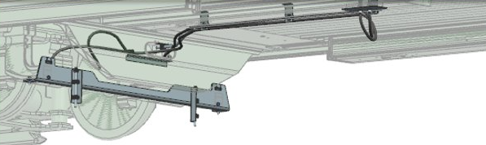
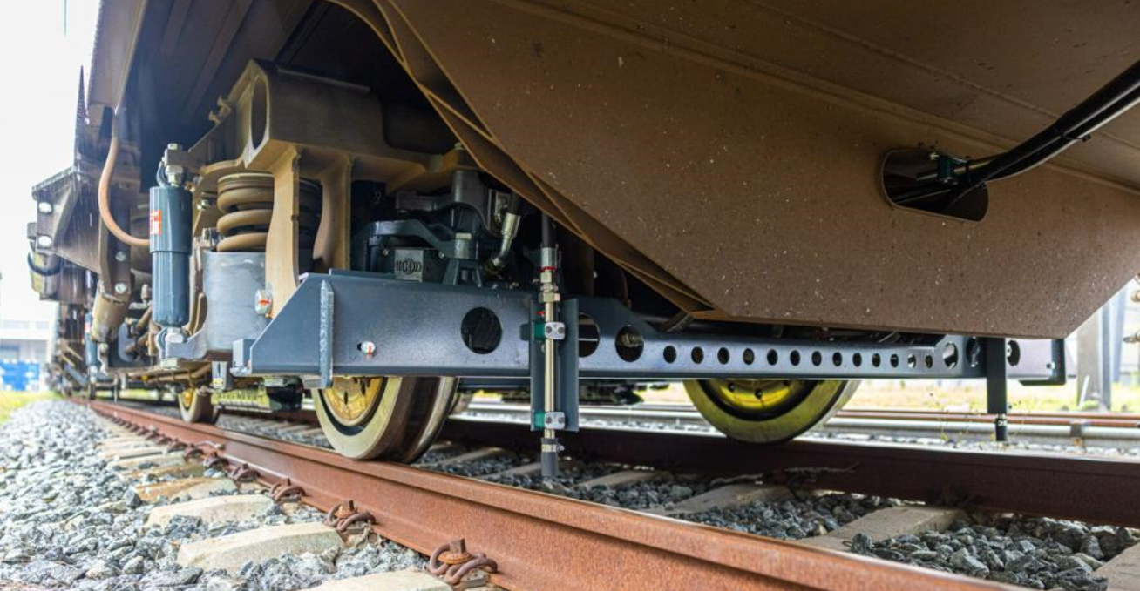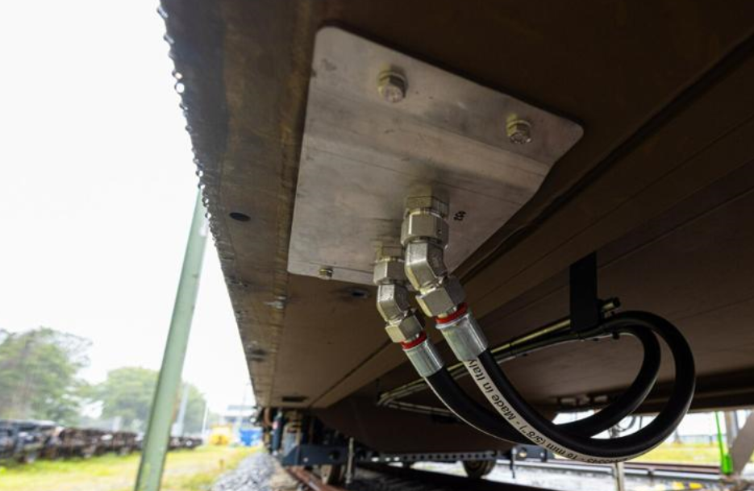
Figuur 2-1: overzichtsfoto en 3D model leidingloop en uitstroomopeningen onder SLT-VI

Locatiebepaling en aansturing
De aansturing van de verschillende Sandite-installaties geschiedt vanuit de treinen zelf. Iedere installatie heeft hiervoor een controller unit aan boord. Alle Sandite-installaties staan via hun controller in verbinding met een centrale server (HUB). Op de HUB hebben verschillende niveaus van gebruikers meer of minder toegang tot de parameters van de individuele installaties. Communicatie door de gebruiker verloopt via een portal front-end aan de serverzijde. De handleiding van de aansturingssoftware is opgenomen in bijlage 2.
De treinen zijn standalone vanaf het moment dat zij een treinconfiguratiefile en scenariofile gedownload hebben van de hub. Het al dan niet aanbrengen van Sandite op een locatie gebeurt op basis van te selecteren/de-selecteren geofences in scenariofiles en nauwkeurige plaatsbepaling via een GNSS-antenne op de trein/container.
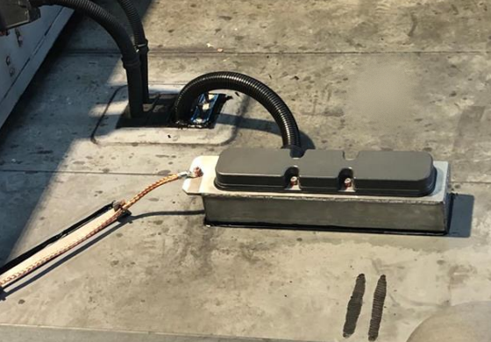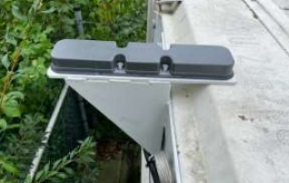
Figuur 2-2: Antenne uitvoering SLT (links) en container (rechts)
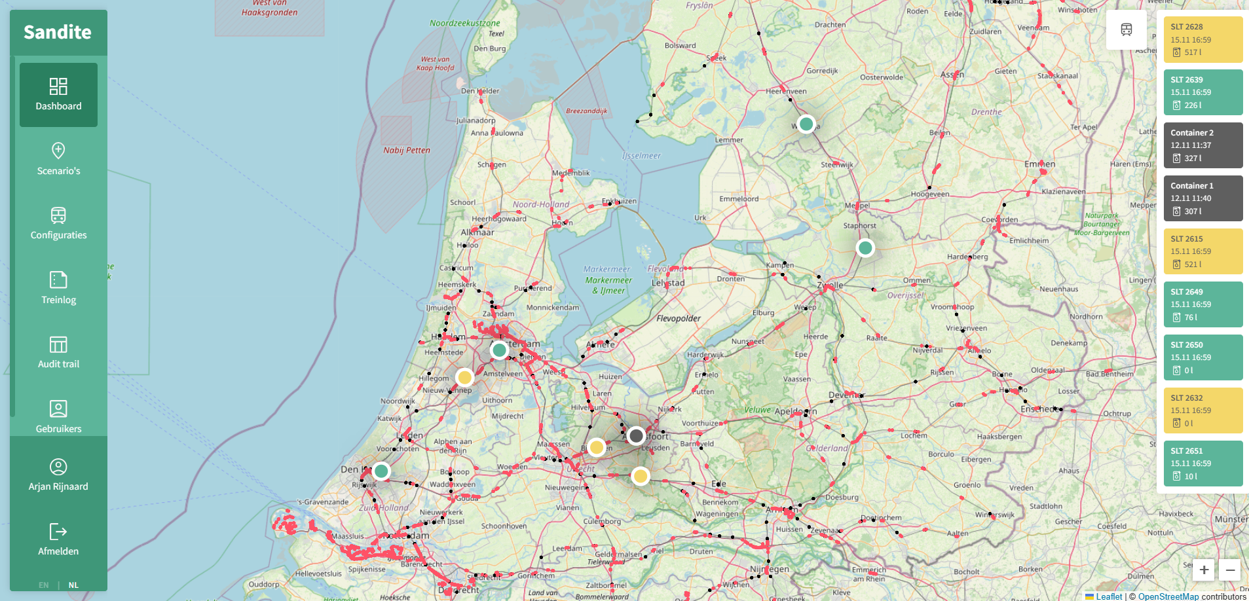
Figuur 2-3: screenshot Sandite webapplicatie front-end HUB

Mobile Track Monitoring
Naast het aansturing systeem is in iedere installatie een voertuig tracker ingebouwd. Via een separaat eenvoudig portal (Mobile Track GeoRailManager) zijn de actuele locaties en statussen van de trein bekend. Treinen kunnen hier realtime worden gevolgd en de geschiedenis (pomp aan/uit) kan worden geraadpleegd.
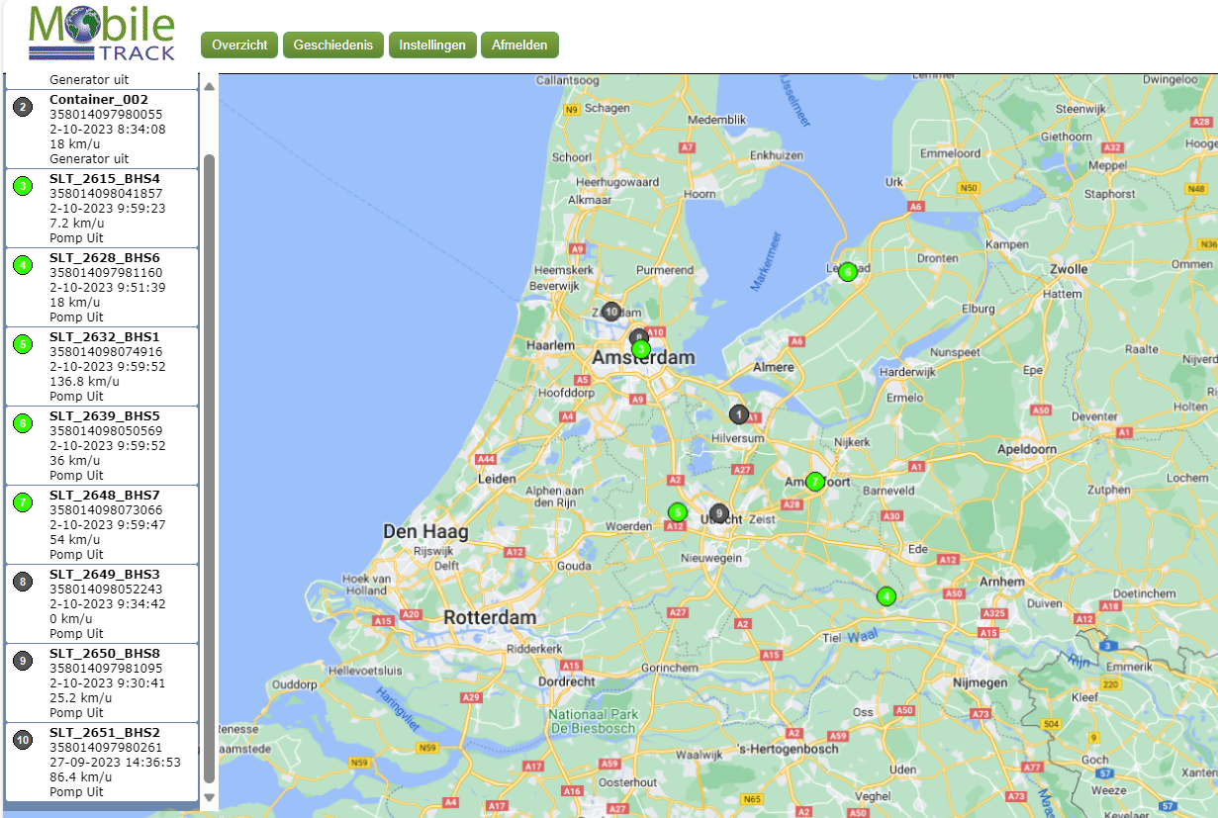
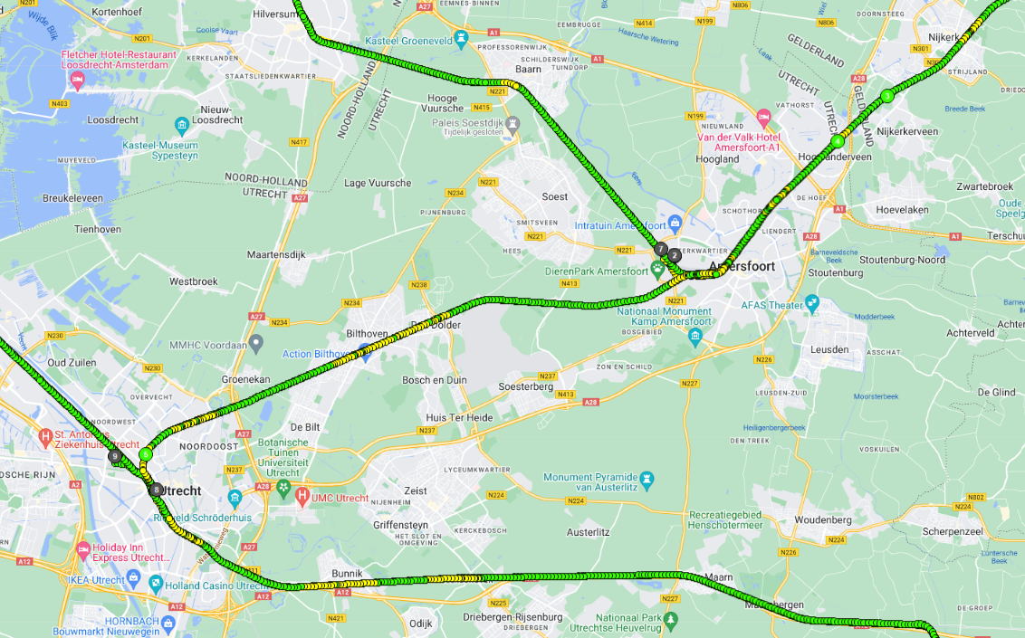
Figuur 2-4: screenshots GeoRailManager where-have-I-been applicatie
Noot: ProRail is voornemens om de functionaliteit van dit realtime monitoringsysteem over te laten nemen door de nieuw ontwikkelde aansturing. Vooralsnog is deze Mobile Track Monitoring actueel.

Specifieke onderdelen containercompositie
De containercompositie bestaat uit een container met technische pompinstallatie op een container carrier die over het spoor voortgetrokken wordt door een trekkracht. Functioneel is de technische installatie van deze containercompositie gelijk aan een SLT-VI installatie (zoals aangegeven in paragrafen 2.1 t/m 2.4). Ook de verbinding met de HUB en monitoring zoals aangegeven in paragraaf 2.5 en 2.6 is gelijk aan de SLT-treinen. In technische zin wijkt de containercompositie af op de onderdelen zoals verder toegelicht in paragrafen 2.7.1 t/m 2.7.5.

Generator voeding
De containercompositie heeft geen externe voeding en haalt zijn boordspanning uit een generator met ingebouwde dieseltank, gesitueerd IN de container.
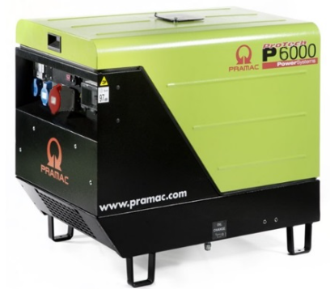
Figuur 2-5: Pramac P 6000 generator in Sandite container

Automatische start-stopregeling.
In kast 1 bevindt zich een instelbare bewegingsschakeling die ervoor zorgt dat zodra een container wordt aangekoppeld aan een trekkracht, de aanstoot van de buffers reden is om de generator te starten.
Per opgebouwde containercompositie kan het bewegingsschakelaar instelling anders zijn, rekening houdend met de toegepaste carrier, het samenbouw en daarmee de eigen frequentie van de containercompositie.
Belangrijk is om de generator niet bij iedere windvlaag of trilling van bijv. het nevenspoor aan te laten slaan, waarbij het wel zo moet zijn dat tijdens het rijden met de containercompositie de beweging voldoende is om de generator te starten.
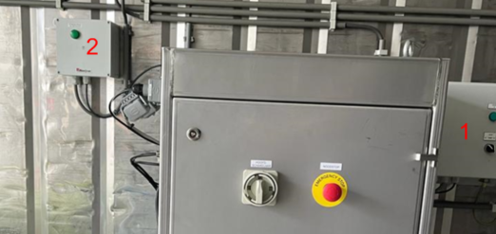
Figuur 2-6: kast 1 (rechts) met instelbare bewegingsschakelaar

Electriciteits-kast (E-kast )
De E-kast in de container is identiek uitgevoerd als de e-kast in een SLT-VI, enkel zijn een aantal functies niet “aangesloten” omdat de container configuratie hier niet om vraagt. De identieke uitvoering zorgt tevens voor het direct beschikbaar hebben van 2 reserve E-kasten indien er iets met een e-kast in een SLT-VI treinstel gebeurt tijdens de herfstcampagne, waardoor er voor langere termijn een Sandite trein zou wegvallen.
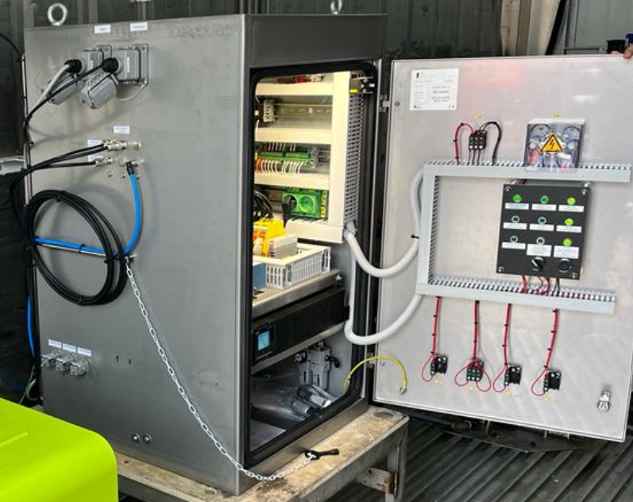
Figuur 2-7: Electricteits-kast in de container

Verdelen spanning over L1, L2 en L3
In kast 2 op bovenstaande foto wordt een spanning van de generator spanning verdeeld over 3 fasen om de treinvoeding na te bootsen. Dit is nodig om de software van beide systemen gelijk te houden. De voedingspanning wordt door een tijdrelais vertraagd aan de E-kast geleverd, waardoor er geen opstartproblemen met de software/controller te verwachten zijn.
Figuur 2-8: kast 2 (links) met omzetten voor voedingspanning in de E-kast

Accupakket en zonnepaneel
De container heeft op het dak een zonnepaneel en in de container een accupakket om de voeding te kunnen leveren aan voornamelijk de automatische startstopregeling bij langdurige stilstand van de containers.
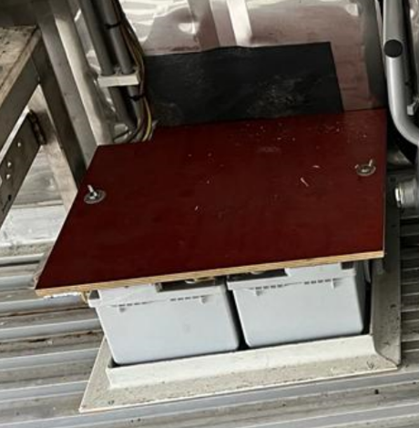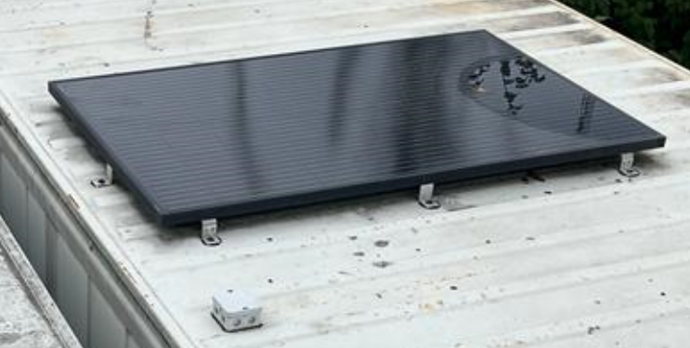
Figuur 2-9: links het accupakket en rechts het zonnepaneel

Technische basisdiensten Sandite-installaties in SLT-VI treinstellen
De Sandite-installaties in SLT-VI reizigersstellen zijn ingebouwd in de stelnummers: SLT2615, SLT2628, SLT2632, SLT2639, SLT2648, SLT2649, SLT2650 & SLT2651.

Mobilisatie en oplevering Sandite-installaties in SLT-VI treinstellen
Toelichting:
Aan het eind van de voorgaande herfstcampagne is in het kader van demobilisatie door de Opdrachtnemer een aantal elementen van de installaties verwijderd, geconserveerd dan wel gereviseerd en opgeslagen. Bij de mobilisatie dienen deze elementen te worden (terug)geplaatst, waarbij slijtdelen (marpreen pompslang) dienen te worden vervangen.
Op te leveren resultaat (SLT-VI hoofdeis #1):
Oplevering van een werkende Sandite-installatie en zichtbaarheid in het ‘locatiebepaling en aansturing systeem', voorafgaand aan de start van het Herfstcampagne. Werkzaamheden worden uitgevoerd op locatie NS-werkplaats te Leidschendam (standaard werkplaats voor SLT-materieel).
Te verrichten handelingen:
- Plaatsen van UPS batterij;
- Vervangen van (marpreen) pompslang;
- Plaatsen van kleppenblokken;
- Onderhoud aan standalone compressor systeem;
- Aanbrengen van uitspuitbalk en uitstroomleidingen;
- Controle op werking technische installatie;
- Controle op communicatie met aansturing systeem.
Situatieschets:
N.v.t.

Voorbereiding
De voorbereiding bestaat uit overleg en het maken van afspraken met Opdrachtgever, het maken van afspraken met betrekking tot uitvoervoorwaarden met NS werkplaats Leidschendam via Lange Termijn WerkVoorBereider (LT WVB), voorzien van benodigde toegangspassen en werkvergunningen voor uit te voeren werkzaamheden te Leidschendam. Contactpersoon voor deze voorbereiding wordt door Opdrachtgever bekend gemaakt

Activiteiten in de trein
Toelichting:
De in deze sub paragraaf opgenomen handelingen zijn sub eisen nodig om te kunnen voldoen aan hoofdeis #1

UPS – plaatsen batterij
Toelichting:
Iedere Sandite installatie heeft een Uninterruptible Power Supply (UPS) voor de noodzakelijke zuivere voedingspanning voor de technische installatie en het overbruggen van kortstondige spanningsuitval (bijv. stroomloze brug). De batterij van de UPS mag buiten de Sandite herfstcampagne niet in de installatie blijven zitten. Na iedere herfstcampagne moet de batterij verwijderd worden, opgeslagen worden door de Opdrachtnemer en voor de herfstcampagne worden teruggeplaatst.
Op te leveren resultaat:
Opleveren van een werkende UPS in ieder Sandite treinstel.
Te verrichten handelingen:
- Wegnemen frontplaat (rechterdeel);
- Verwijderen metalen opsluitplaat;
- Het plaatsen van de UPS batterij in de Sandite installatie aanwezige UPS;
- Terugplaatsen metalen opsluitplaat en frontplaat.
Situatieschets:
De UPS bevindt zich in de E-kast van de technische installatie. De rechterzijde van het frontpaneel is weg neembaar.
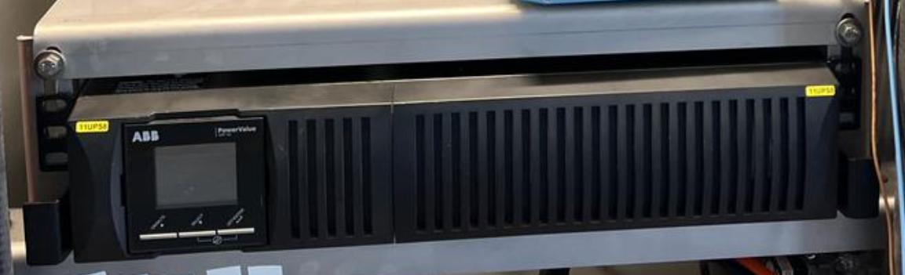
Figuur 3-1: UPS in SLT-VI Sandite treinstellen

Slijtdelen vervangen – marpreen pompslang
Toelichting:
De marpreen pompslang die wordt gebruikt in de Watson Marlow pompkoppen verpompt de Sandite en is aan slijtage onderhevig. Aan het begin van iedere campagne dient gestart te worden met een nieuwe slang in beide pompkoppen van iedere installatie.
Op te leveren resultaat:
Een op spanning gebrachte nieuwe pompslang in beide pompkoppen voor aanvang van de herfstcampagne
Te verrichten handelingen:
- Het plaatsen van een nieuwe pompslang;
- Het op spanning brengen van de nieuwe pompslang;
- Het naspannen na inlopen van de pompslang.
Aandachtspunt: na het inlopen van de slang (1 uur) dient de slag te worden nagespannen.
Situatieschets:
Op de pompkop staat een instructie voor de positionering en aanspanning van de pompslang.
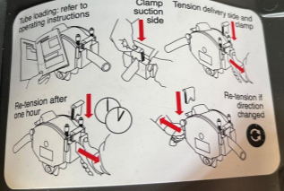
Figuur 3-2: vervangen pompslang instructie op de pomp

Plaatsen kleppenblokken
Toelichting:
Aan het eind van de herfstcampagne wordt de grondplaat met daarop het kleppenblok verwijderd en worden de kleppen gereviseerd en opgeslagen tot aan de volgende herfstcampagne. De gereviseerde kleppen configuratie moet worden geplaatst en aangesloten.
Op te leveren resultaat:
Een aangesloten en werkende kleppenblok configuratie, getest middels de reinigingscyclus geïnitieerd door de drukknop “reinigen” op de E-kast.
Revisie van de kleppenblokken wordt uitgevoerd door de nieuwe Opdrachtnemer.
Te verrichten handelingen:
- Het plaatsen van een grondplaat met pneumatische kleppen;
- Aansluiten van Sandite marpreen pompslangen;
- Aansluiten van pneumatische stuurslangen;
- Testen op goede reinigingsfunctie van het geheel na montage.
Situatieschets:
Bovenaanzicht van de kleppenblok constructie. In dit plaatje zonder de primaire Sandite leidingen en secundaire pneumatische stuurdruk leidingen.
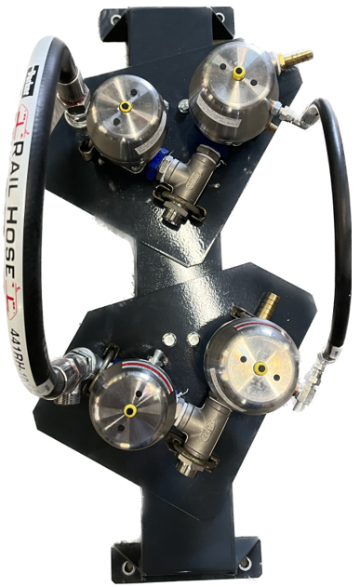
Figuur 3-3: grondplaat met pneumatische klep configuratie

Onderhoud aan standalone compressor systeem
Toelichting:
De benodigde lucht voor het reinigen van de Sandite leidingen, via de pneumatische klep configuratie vanaf de perszijde van de Watson Marlow pomp tot aan de uitspuitopeningen boven het spoor, wordt geleverd door een standalone compressor systeem, bestaande uit een ketel en 3 compressoren (1 compressor op iedere fase van het boordnet). Deze compressoren behoeven onderhoud, hetzij aan het eind van de herfstcampagne, hetzij aan het begin van de volgende herfstcampagne.
Op te leveren resultaat:
Een onderhoudsbeurt van het standalone compressor systeem, uitgevoerd voorafgaand aan de eerstvolgende herfstcampagne. Bij aanvang van het contract heeft de huidige Opdrachtnemer van het beheer- en onderhoudscontract de bedoelde onderhoudsacties uitgevoerd.
Te verrichten handelingen:
- Het uitvoeren van service en onderhoud conform de Whispair tabel in de pragmatische handleiding (bijlage 1);
- Controle op lekkages in het pneumatisch systeem als geheel.
Situatieschets:
De 3 compressor koppen gesitueerd op het tankframe met aan de linkerzijde naast de installatie de luchtketel.
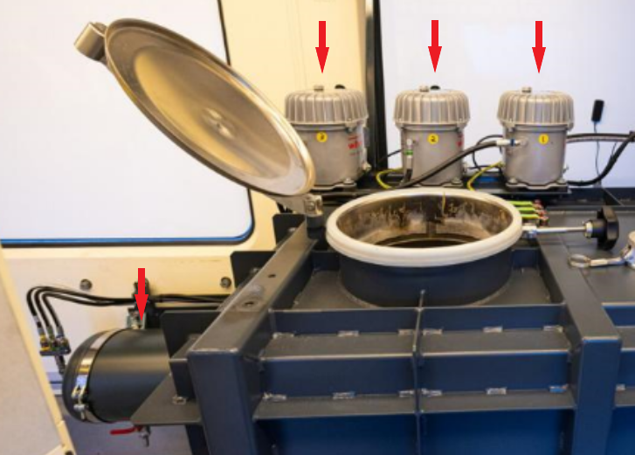
Figuur 3-4: standalone compressor systeem

Activiteiten buitenom de trein
Onder de trein worden buiten de campagne onderdelen weggenomen. Deze moeten voor de start van de herfstcampagne weer worden aangebracht
Toelichting:
De in deze sub paragraaf opgenomen handelingen zijn sub eisen nodig om te kunnen voldoen aan hoofdeis #1

Plaatsen van uitspuitbalk en uitstroomleidingen
Toelichting:
Onder de trein dient op het draaistel een Sandite uitspuitframe te worden gemonteerd. Via dit frame wordt gegarandeerd dat de Sandite op de juiste plaats in het wiel-rail contact wordt aangebracht. Voor iedere campagne dienen de SLT-treinen te worden voorzien van een uitspuitbalk.
De Sandite leidingen vanaf de technische installatie, gaan door de vloer van de trein waarna de leidingen via een voorgeschreven route onder het treinstel door naar de uitspuitbalk worden geleid.
Op te leveren resultaat:
Gemonteerde uitspuitbalk en leidingloop aan de buitenzijde van de trein met uitspuitopening op juiste positie boven beide spoorstaven
Te verrichten handelingen:
- De montage van de leidingen en de uitspuitbalk staan beschreven NSTM-werkinstructie: SLT-SAND-085 monteren balk op draaistel incl. TRA uitg2 die is opgenomen in bijlage 3.
- Check op slijtage slangen voorafgaand aan montage van leidingen en de uitspuitbalk.
Situatieschets:
zie hoofdstuk Uitstroomopeningen en leidingen.

Eerste vulling Sandite-installaties
Toelichting:
Een aantal dagen voor de start van de herfstcampagne worden door NS alle Sandite treinen in de herfstdienstregeling omloop gebracht. Via deze speciale omlopen worden de betreffende treinen op vaste tijdstippen aangeboden voor service op vooraf bepaalde opstellocaties. In overleg met Opdrachtgever wordt ingepland dat de Sandite-installaties voor de eerste keer worden gevuld. De handelingen die uitgevoerd moeten worden zijn gelijk aan de service beurten tijdens de herfstcampagne, met dien verstande dat de Sandite tank bij de eerste vulling/eerste servicebeurt leeg is.
Op te leveren resultaat (SLT-VI hoofdeis #2):
Een werkende Sandite-installatie met gevulde Sandite tank.
Te verrichten handelingen:
- Het vullen van de Sandite tank (50% of 100%) in afstemming met projectleiding op opstellocatie;
- Het controleren van de juiste werking van de installatie d.m.v. een pomptest;
- Het reinigen van de leidingen na de pomptest.
Situatieschets:
- n.v.t.
SLT-VI hoofdeis #3:
De pompinstallatie nodig voor het vullen van de Sandite tank dient dermate redundant te zijn uitgevoerd dat bij uitval alle activiteiten binnen de servicebeurt van de betreffende Sandite-installatie binnen het tijdvenster van 60 minuten kan worden afgerond.

Service tijdens herfstcampagne
Toelichting:
Tijdens de herfstcampagne worden Sandite treinen ingezet en wordt via de technische installatie Sandite op het spoor aangebracht, Voor een juiste operationele inzet van de Sandite-installaties is tijdens de campagne service en onderhoud nodig.
Op te leveren resultaat (SLT-VI hoofdeis #4):
Het uitvoeren van reguliere service werkzaamheden tijdens de herfstcampagne.
Duur van de service per Sandite-installatie, preventief onderhoud en kleine reparaties bedraagt vanwege logistieke inpasbaarheid bruto 60 minuten (tijd voor buiten dienst nemen, service/onderhoud en klein storingsherstel)!
Te verrichten handelingen:
De serviceactiviteiten omvatten activiteiten in de trein en activiteiten buitenom de trein, en bestaan minimaal uit:
- Borgen van een veilige werkplek – verankeren SLT;
- Het controleren juiste werking van de technische installatie (pomptest);
- Het zorgen voor een goede doorstroming van de leidingen (reinigen);
- Het voorkomen van indikken van Sandite in trein tanks;
- Voorkomen van slangbreuken;
- Het (bij)vullen van een tank na Sandite verbruik;
- Indien nodig het uitvoeren van kleine reparaties;
- Het inspecteren van de trein en installatie;
- Het schoonmaken installatie- en servicelocatie;
- Het opstellen van een servicerapportage.
De opgesomde serviceactiviteiten zijn nodig om te kunnen voldoen aan hoofdeis #4.

Borgen van een veilige werkplek – verankeren SLT
Toelichting:
De werkplek waar service wordt uitgevoerd is een, door een buitendienststelling veiliggesteld opstelspoor. ProRail zorgt voor de benodigde buitendienststelling en veiligheidspersoneel (LWB). Tijdens de service wordt gewerkt in en om het voertuig dat, in het kader van eigen veiligheid door servicepersoneel zelf, veiliggesteld dient te worden door verankering van het SLT materieel (bijlage 4) conform Veilig Werken Aan Materieel (hierna te noemen: VWAM) maatregelen.
Op te leveren resultaat:
Tijdens uitvoering van service en onderhoud werkzaamheden, door bevoegd service personeel, tegen verplaatsing verankerd materieel.
Te verrichten handelingen:
- Conform NS Werkinstructie VWAM-verankering SLT door hiertoe bevoegd personeel.
Situatieschets:
n.v.t.

Het controleren van de technische installatie (pomptest)
Toelichting:
Zorg dat Sandite dat tijdens service- en onderhoud uit de leidingen komt niet in het spoor terecht komt. Daarna de pompinstallatie activeren (pomptest) om te zien of er voldoende (en evenveel over beide spoorstaven verdeeld) Sandite uit de uitstroomopeningen stroomt ter controle van eventuele verstoppingen in de leidingloop.
Op te leveren resultaat:
Sandite opgevangen en visuele controle op evenveel Sandite uit beide uitstroomopeningen boven de spoorstaaf.
Te verrichten handelingen:
- Plaatsen Sandite opvangvoorziening;
- Het activeren van de pompinstallatie d.m.v. de pomp test knop op de E-kast;
- Visueel controleren op gelijke hoeveelheden verpompt product;
- Verwijderen van de Sandite opvangvoorziening;
- Uitgestroomde hoeveelheid Sandite mengen met voorraad op de service wagen en weer toedienen bij dezelfde of een volgende Sandite trein vulling.
Situatieschets:
De meest rechter drukknop voldoende lang ingedrukt houden totdat de Sandite-pomp gaat draaien. De frequentieregelaar stuurt de pomp aan met een vast toerental. Na 10 seconden stopt de pomp met draaien. De routine kan meerdere keren worden herhaald indien nodig.
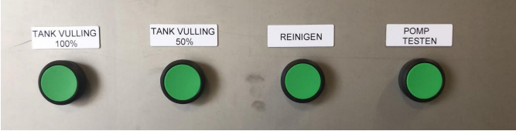
Figuur 3-5: rechterknop: Pomp testen

Zorgen voor goede doorstroming van de leidingen (reinigen)
Toelichting:
Om te zorgen dat er geen indroging is van het product in de leidingen zijn er twee reinigingsmethoden die tot doel hebben: “lege leidingen”.
De eerste is vanuit de aansturingscomputer na een behandel tijdvenster in de herfstcampagne. Dit kan voor de Opdrachtnemer inhouden dat ten tijde van de service de leidingen “al” leeg zijn, echter worden deze middels de pomptest tijdens service weer gevuld.
De andere methode is speciaal voor de Opdrachtnemer en wordt gestart met een drukknop op de installatie. Door het indrukken van de drukknop REINIGEN start automatisch een pneumatische reinigingscyclus en worden achtereenvolgens de beide persleidingen na de Sandite pomp afgesloten en één voor één de beide membraamkleppen geopend waardoor vanaf deze kleppen de leidingen tot aan de uitstroomopeningen boven het spoor worden doorgeblazen. Na het eind van de cyclus sluit de luchttoevoer en opent de persleiding na de Sandite pomp weer.
Aan het eind van iedere service beurt dienen de leidingen leeg te worden achtergelaten.
Op te leveren resultaat:
- Blokkade vrije, lege leidingen aan het eind van iedere servicebeurt.
Te verrichten handelingen:
- Na de pomptest of in ieder ander geval waarbij de leidingen gereinigd moeten worden dient op de knop reinigen te worden gedrukt. De reinigingsprocedure verloopt verder volledig automatisch.
Situatieschets:
Figuur 3-6: één na rechter knop: reinigen

Het voorkomen van indikken van Sandite in tanks
Toelichting:
Afhankelijk van diverse factoren, zoals de tijd dat Sandite in de tank zit en temperatuur van de Sandite, kan deze in de tank ‘enigszins separeren’ waardoor een zandverdikking onder in de tank ontstaat met een dunne waterige laag er bovenop (ontmenging). Dit gebeurt met name in Sandite-installaties die minder Sandite verbruiken waardoor de Sandite relatief lang in de tanks blijft. Indikken van Sandite kan leiden tot verstopping van de aanvoerleiding naar de pomp. De Opdrachtnemer is verantwoordelijk voor het nemen van maatregelen wanneer separeren van Sandite zich kan voordoen.
Een geschikte methode hiervoor is om van tijd tot tijd de onderste Sandite uit de tank te zuigen en te mengen met verse Sandite. Door dit uitpompen, mengen en weer terugpompen vindt vermenging plaats, waardoor de kans op verstoppingen afneemt. Vastzittende of samengeklonterd zand dient voor het vullen met nieuwe Sandite te worden verwijderd.

Op te leveren resultaat:
- De Sandite in tanks van de treinstellen raakt nooit dermate gesepareerd dat dit leidt tot verstoppingen.
Te verrichten handelingen:
- De bij het leegpompen verkregen Sandite dient vermengd te worden met verse Sandite.
- Indien de restanten Sandite in de tank te erg zijn ingedikt (te massief), dan dient deze Sandite te worden verwijderd en bewaard te worden in een IBC container. Tevens mag de bovenste vochtlaag niet worden hergebruikt. Op het einde van de herfstcampagne wordt dit door de leverancier van de Sandite weer op aangeven van de Opdrachtnemer bij de Opdrachtnemer opgehaald.
- De tank weer vullen met “verse Sandite”
Situatieschets:
Aan de onderzijde van de tank zijn drie aansluitingen. De achterste koppeling kan worden gebruikt voor het leegpompen van de Sandite tank. De slang kan aan de uitstroompijp van de tank worden aangesloten met een koppeling ‘Gas 2 inch pijp binnendraad’ of Camlock snelkoppeling.

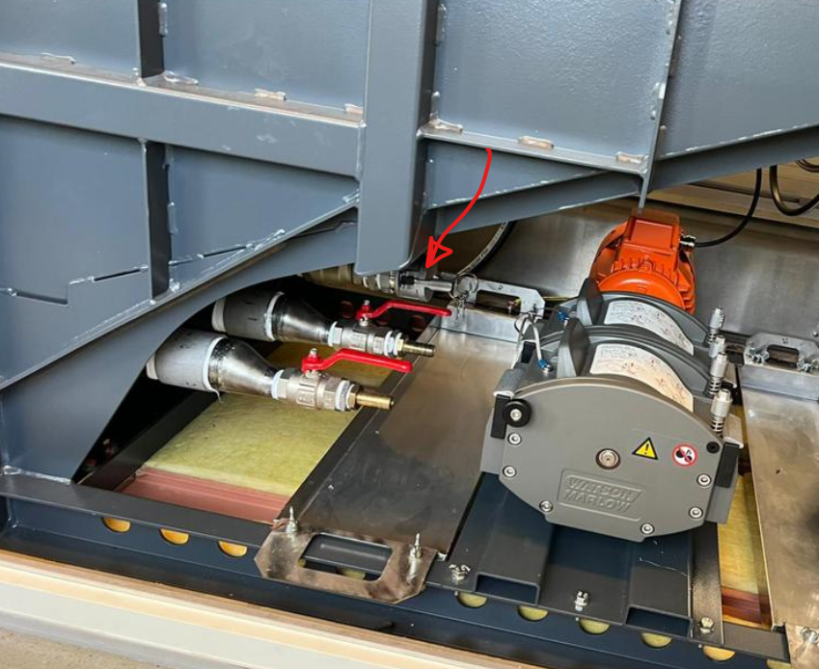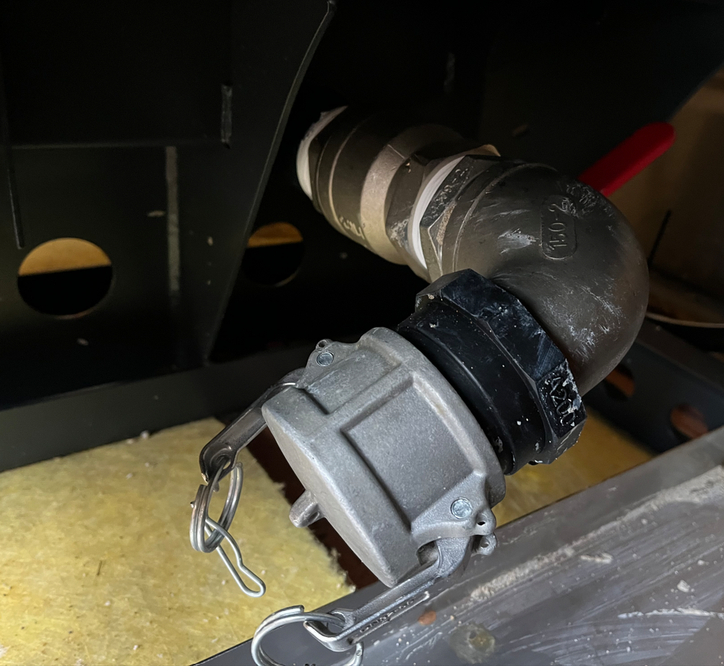
Figuur 3-7: overzichtsfoto afzuigaansluiting Sandite tank

Voorkomen van slangbreuken
Toelichting
De pompslang in de pompkoppen is aan slijtage onderhevig, waardoor het risico van slangbreuk altijd een punt van zorg is met grote potentiële gevolgen (er wordt geen Sandite meer aangebracht, Sandite loopt de lekbakken/reizigerstrein in, beschadigd een pompkop etc.). Door regelmatige controle, preventieve vervanging en zorgvuldige montage kan het risico op slangbreuk worden geminimaliseerd.
Op te leveren resultaat:
Er treden gedurende de herfstcampagne geen slangbreuken op.
Te verrichten handelingen:
- Regelmatige controle op slangspanning in de pompkoppen en aanspannen indien noodzakelijk
- Preventief vervangen van pompslang indien hier aanleiding toe is (vuistregel twee a drie keer per campagne).
In geval van een slangbreuk:
- De pomp/pompkop demonteren en vervangen voor een pomp/pompkop vanuit de reserve voorraad.
- De uitgenomen pomp/pompkop schoonmaken en evt. beschadigde delen vervangen
- De pomp/pompkop opnemen in de reserve voorraad.
Situatieschets:
De Sandite in de installaties wordt verpompt door twee Watson Marlow 701B/R IP 55 pompkoppen op één uitgaande as van de elektromotor aandrijving.
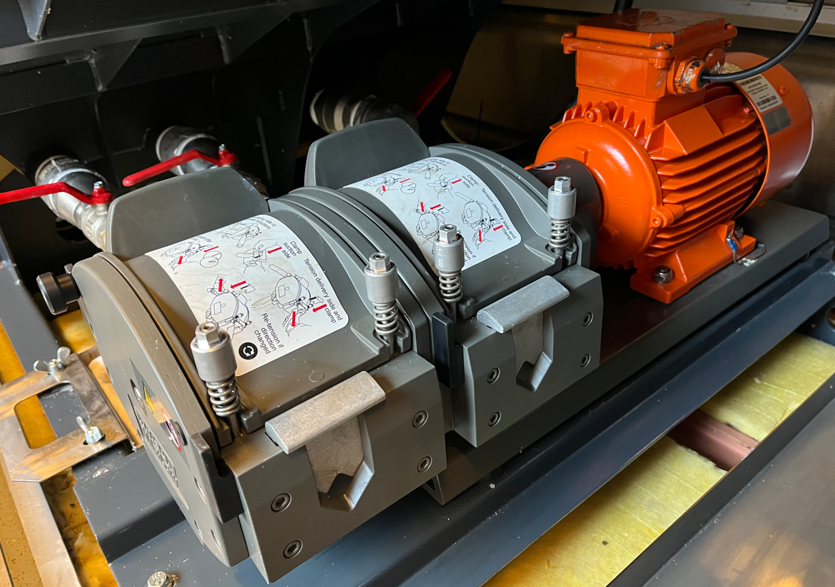
Figuur 3-8: Elektromotor met dubbele pompkop

Het (bij)vullen verbruikte Sandite
Toelichting:
De Opdrachtnemer is dagelijks verantwoordelijk voor het vullen van de tanks van, op de opstellocaties aangeboden, Sandite treinen met de toegeleverde Sandite. De treinen worden normaliter om de dag aangeboden voor service en onderhoud. De te overbruggen afstand tussen trein en overpompinstallatie van Opdrachtnemer kan tot 30 meter bedragen.

Op te leveren resultaat:
Na iedere dagelijkse servicebeurt dienen de tanks gevuld te zijn met 350 of 700 liter Sandite (+/- 50 liter).
Te verrichten handelingen:
- de 1e vulling van alle Sandite treinen vindt plaats bij aanvang van de campagne op een vooraf kenbaar gemaakte opstellocatie.
- de tank dient afgevuld te worden bij elke service beurt. Het vullen van de tank kan afhankelijk van de herfstomstandigheden 50% of 100% van de tankinhoud zijn. Dit in overleg met de Opdrachtgever.
- Het aangeven tot hoever de Sandite per trein is bijgevuld (50% of 100% tankniveau) door middel van drukknoppen op de technische installatie.
Situatieschets:
De vulslang kan worden aangesloten met een koppeling ‘Gas 2 inch pijp binnendraad’ of Camlock snelkoppeling. De naastliggende opening is een ontluchting tijdens vullen, al wordt bij het vullen altijd het mangat geopend om te kunnen zien hoe ver de tank al gevuld is.

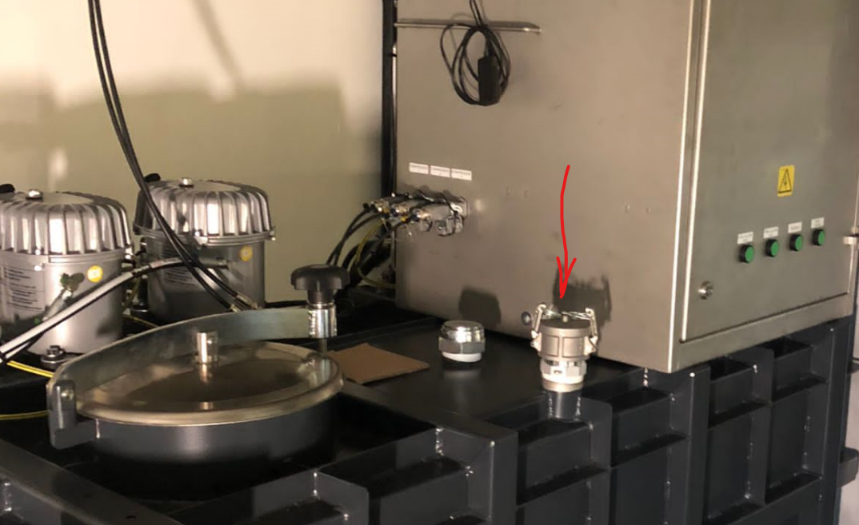
Figuur 3-9: tank-vulopening op Sandite installatie in reizigerstrein.
Figuur 3-10: linker twee drukknoppen Tank vulling

Indien nodig het uitvoeren van onderhoud en kleine reparaties
Toelichting:
De Opdrachtnemer is verantwoordelijk voor het uitvoeren van onderhoud tijdens de campagne en kleine reparaties die nodig zijn om de installaties functionerend te houden. De gemaakte uren voor onderhoud en kleine reparaties zijn in de geoffreerde prijs voor servicebeurten inbegrepen. De verbruikte/toegepaste materialen in geval van kleine reparatie en onderhoud kunnen worden gedeclareerd indien deze niet uit de op voorraad liggende onderdelen kunnen worden gebruikt. De voor onderhoud noodzakelijke materialen dienen in de serviceprijs te zijn inbegrepen.

Op te leveren resultaat:
- Noodzakelijk onderhoud aan de Sandite-installaties tijdens de campagne.
- Kleine reparaties aan de Sandite-installaties worden tijdens servicebeurten door de Opdrachtnemer uitgevoerd. Het gaat daarbij om het naar eigen inzicht (van de monteurs) van Opdrachtnemer of op verzoek van Opdrachtgever uitvoeren van kleine benodigde herstelwerkzaamheden aan de verschillende onderdelen van de installatie.
Te verrichten handelingen:
- Wekelijkse en maandelijkse controle van checklist punten compressor systeem;
Voorbeelden van kleine reparaties:
- E-kast: vervangen van controller en/ of brainbox, PLC, Frequentiedrive (Zie bijlage 13);
- Pompinstallatie: vervangen marpreen pompslang;
- Leidingloop: vervangen van de flexibele leidingen onder de trein (van vloer van de SLT tot aan uitspuitbalk).
Noot: De flexibele leidingen zijn maatwerkoplossingen. De toe te passen leiding is op voorraad, zonder de aangeperste koppelingen. Het door de serviceploeg van Opdrachtnemer zelf kunnen persen van koppelingen is een vereiste.

Het inspecteren van de trein en installatie
Toelichting:
De Sandite-installaties dienen door de Opdrachtnemer in en buiten de trein geïnspecteerd te worden op onregelmatigheden. Onderhoud passend binnen een servicebeurt dienen in de servicebeurt worden uitgevoerd. Herstel van grotere onregelmatigheden is separaat verrekenbaar tegen een vooraf overeengekomen tarief.

Op te leveren resultaat:
Rapportage van geconstateerde oregelmatigheden na een servicebeurt tijdens de herfstcampagne die het functioneren van de Sandite-installaties of de veiligheid van de trein of de reizigers negatief (kunnen) beïnvloeden.
Te verrichten handelingen:
Inspecteren van de installaties in en buiten de trein en hierover schriftelijk rapporteren op basis van treinnummer.
Noot: de bovenzijde van de trein mag niet worden benaderd in verband met bovenleiding en valgevaar. Buiten de trein betreffen dan ook alle Sandite-installatie onderdelen die ONDER de trein zitten. Een inspectie van de antenne op het dak maakt geen deel uit van de werkzaamheden van Opdrachtnemer en wordt indien nodig door NS uitgevoerd in een hoofd- of lijnwerkplaats.

Het schoonmaken van de installatie en service locatie
Toelichting:
De Opdrachtnemer is verantwoordelijk voor het schoonhouden van de installaties en de servicelocaties.

Op te leveren resultaat:
- De Sandite installatie en de binnenkant van de trein worden schoon achtergelaten na elke servicebeurt. Dit heeft betrekking op al die zaken die veroorzaakt zijn door Sandite of door de service op de Sandite systemen. De buitenkant van de trein hoeft niet geheel gereinigd te worden.
- De servicelocatie wordt achtergelaten zoals deze aangetroffen werd bij aanvang van de werkzaamheden.
- Er ligt geen Sandite in het spoor als gevolg van de handelingen rondom service en onderhoud.
- Morsingen van Sandite worden direct opgeruimd.

Te verrichten handelingen:
- Zorgen dat er geen Sandite uit de vulslang lekt tijdens het aan- en afkoppelen tussen servicevoertuig en technische installatie
- Na service en onderhoud wegnemen gemorste Sandite door schoonvegen van de technische installatie met een droge doek
- Het opvangen van Sandite aan de uitspuitopeningen tijdens het reinigen en testen van de installatie.
- Grote aankoeking van Sandite die door opspatten vanaf het wielstel zijn ontstaan en door het gewicht onder de trein vandaan kunnen “breken” dienen te worden verwijderd.

Het opstellen van een servicerapportage
Toelichting:
De Opdrachtnemer is tijdens de uitvoering van de herfstcampagne dagelijks verantwoordelijk voor het opstellen en aanleveren van een service rapportage aan de Opdrachtgever, waaronder ook het rapport van onregelmatigheid bij inspectie (paragraaf 3.3.8).

Op te leveren resultaat:
- Overzicht van verrichte servicebeurten op treinstelniveau;
- Inzicht in vullingen op dag niveau per treinstel;
- Inzicht in voorraadbeheersing;
- Rapportage van bijzonderheden of onvolkomenheden tijdens de herfstcampagne.
Te verrichten handelingen:
- Wekelijkse rapportage van bovengenoemde eisen;
- Deelnemen aan een voortgangsoverleg
- Voeren en initiëren van ad hoc overleggen over bovenstaande.
- Rapportage van uitgevoerde service beurt (format en frequentie af te stemmen met campagne projectleiding) Na iedere servicebeurt/service dag dient een rapportage te worden opgeleverd

Demobilisatie
De Opdrachtnemer dient de technische installatie te demobiliseren en opslag klaar maken van de Sandite installatie aan het eind van de herfstcampagne
Op te leveren resultaat (SLT-VI hoofdeis #5):
Aan het eind van iedere herfstcampagne dienen de SLT-VI treinstellen, in overeenstemming met NS Reizigers, op een binnen het project af te stemmen datum te worden overgedragen voor de reguliere dienstregeling.
De opgesomde serviceactiviteiten in onderstaande sub paragrafen zijn nodig om te kunnen voldoen aan hoofdeis #5.

Voorbereiding
Aan het eind van de Herfstcampagne dienen de voorraadtanks geleegd worden, installaties gereinigd en de uitwendige delen van de Sandite-installatie (onder de trein) te worden verwijderd. Evenals bij de mobilisatie voorbereiding (3.1.1) bestaat de voorbereiding voor demobilisatie uit overleg en het maken van afspraken met de Opdrachtgever, het maken met betrekking tot uitvoervoorwaarden met NS werkplaats Leidschendam, etc.

Weghalen uitspuitbalk en uitstroomleidingen
Toelichting:
Buiten de Herfstcampagne is het niet toegestaan om de uitspuitbalk en uitstroomleidingen te laten zitten. Deze dienen aan het eind van de campagne in overleg met projectleiding en NS-werkplaats Leidschendam, op de werkplaats locatie te worden verwijderd en schoongespoeld.
Op te leveren resultaat:
Sandite SLT-treinstellen terugbouwen naar oorspronkelijke staat voor aanvang van de herfstcampagne en zonder verdere aandachtspunten terug leveren aan de reguliere reizigersdienst, waarbij de Sandite SLT stellen buitenom de trein niet afwijken van andere, niet Sandite, SLT stellen met het oog op inspectie en onderhoud.
Te verrichten handelingen:
- Demontage van de leidingen en de uitspuitbalk staan beschreven NSTM-werkinstructie: SLT-SAND-080 Demonteren balk van draaistel incl. TRA uitg2 die is opgenomen in bijlage 5.
- Opslaan van de uitspuitbalken en uitstroomleidingen tot volgende campagne.
Situatieschets:
n.v.t.

Reinigen Sandite tank
Toelichting:
Aan het eind van de campagne dient de Sandite tanken achterblijvende leidingen te worden gereinigd.
Op te leveren resultaat:
De Sandite tank in een SLT Sandite installatie dient leeg en schoon te worden opgeleverd.
Te verrichten handelingen:
- Leegpompen van de Sandite tank door middel van speciale aansluiting onder in de tank;
- Spoelen van de tank, koppelingen en achterblijvende leidingen met water;
- Opvangen van water en Sandite mengsel;
- Afvoeren van water en Sandite mengsel;
- Doorblazen van de installatie om water uit het systeem te verdrijven;
- Inspectie binnenzijde van de lege tank op mogelijke defecten.
De afgevoerde Sandite uit installaties dient door de Opdrachtnemer in 800 liter IBC-containers te worden aangeboden voor afvoer door leverancier Lawrence Industries. Zie ook hoofdstuk 6.1.
Situatieschets:
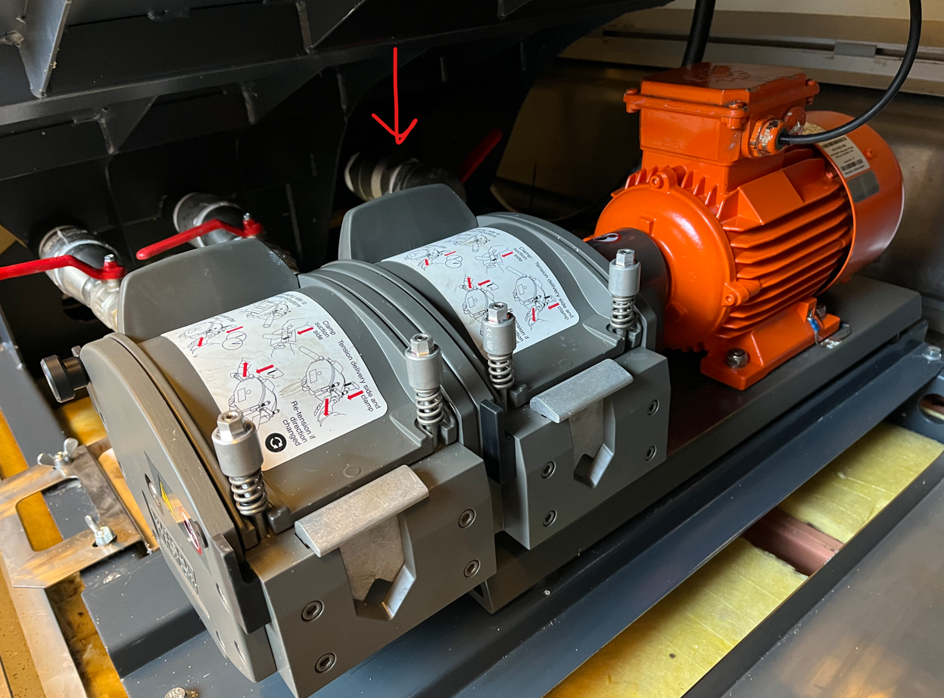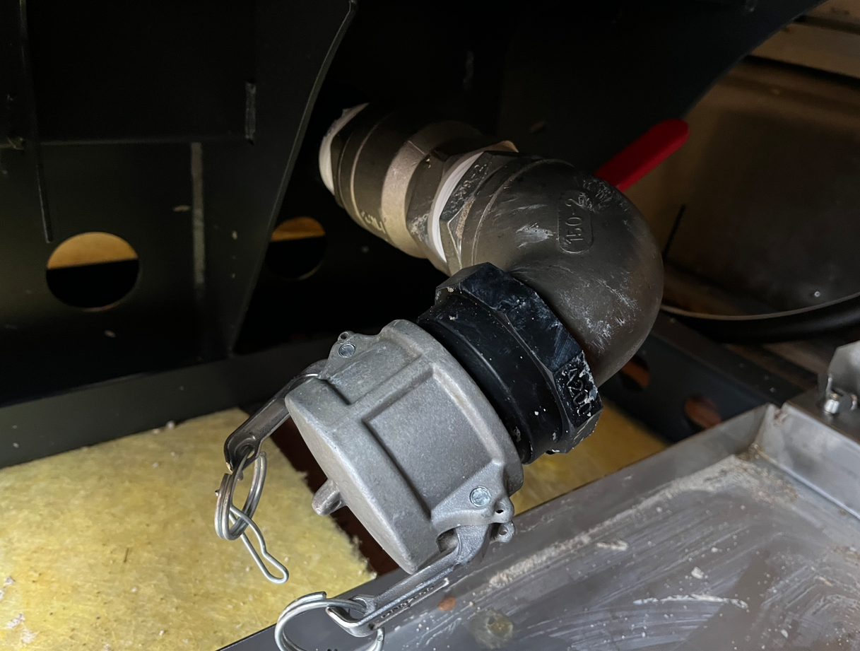
Figuur 3-11: tank-opening voor afvoeren Sandite tank inhoud (incl. detail van koppeling).

Verwijderen kleppenblokken en kleppenblokonderhoud
Toelichting:
De kleppenblokken moeten worden gereinigd en gereviseerd om bij de volgende campagne weer toegepast te kunnen worden. Daarom worden de kleppenblokken in zijn geheel verwijderd, gereviseerd en opgeslagen.
Op te leveren resultaat:
Schone en gereviseerde kleppenblokken in de opslag bij de Opdrachtnemer, gereed voor de volgende campagne. Bij aanvang van het contract krijgt de Opdrachtnemer de kleppenblokken van de SLT-VI installaties gedemonteerd, maar NIET gereviseerd overgedragen van de huidige Opdrachtnemer.
Te verrichten handelingen:
- Losnemen van slangen;
- Wegnemen van het gehele kleppenblok;
- Reviseren van kleppenblok (membramen) direct na een herfstcampagne;
- Opslaan van kleppenblokken tot volgende campagne.
Situatieschets:
n.v.t.

Conserveren Watson Marlow pompen
Toelichting:
De Watson Marlow pompen en pompkoppen blijven in de trein achter. Deze dienen gereed gemaakt te worden voor overbrugging in de trein tot aan de volgende campagne.
Op te leveren resultaat:
Gereinigde en geconserveerde pompkoppen.
Te verrichten handelingen:
- Wegnemen van Marpreen pompslang;
- Verwijderen van eventuele Sandite resten (indien in het pomphuis aanwezig);
- Het schoonmaken met een doek van de pomphuizen;
- Controleren op juiste werking tandwielen;
- Het inspuiten met tandwiel conserverende (bijv. Teflon) spray.
De huidige Opdrachnemer voert voorafgaand aan het overdragen van het contract aan de nieuwe Opdrachtnemer deze conserveringswerkzaamheden uit.
Situatieschets:
n.v.t.

UPS – verwijderen
Toelichting:
De batterij van de UPS mag buiten de Herfstcampagne niet in de installatie blijven zitten. Na iedere campagne moet de batterij verwijderd worden en voor de volgende campagne teruggeplaatst.
Op te leveren resultaat:
Een UPS waarvan de batterij is verwijderd in de periode buiten de Herfstcampagne.
Te verrichten handelingen:
- Wegnemen frontplaat (rechterdeel);
- Verwijderen metalen opsluitplaat;
- Het verwijderen van de UPS batterij in de Sandite installatie aanwezige UPS;
- Terugplaatsen metalen opsluitplaat en frontplaat.
De huidige Opdrachnemer voert voorafgaand aan het overdragen van het contract aan de nieuwe Opdrachtnemer deze activiteit uit en draagt de batterijen over aan de nieuwe Opdrachtgever.
Situatieschets:
n.v.t.

Loskoppelen voeding naar Sandite installatie
Toelichting:
De Sandite installatie wordt gevoed vanuit het boordnet van de trein, via een connector aan de rechterzijkant van de E-kast. Aan het eind van de campagne dient deze te worden losgenomen om de installatie geheel elektrisch vrij te schakelen van het boordnet. De installatie is gezekerd in het plafond van de trein. Deze zekering automaat dient “uit” te worden gezet.
Op te leveren resultaat:
Volledig elektrisch gescheiden technische installatie aan het eind van de Herfstcampagne.
Te verrichten handelingen:
- Losnemen van voeringconnector op de E-kast;
- Vastbinden van de losgenomen connector met een tie-wrap aan het frame van de installatie;
- Het openen van het plafondpaneel van de trein;
- Het uitschakelen van de zekering automaat. Zie voor locatie en benaming zie figuur 3.11 en bijlage 6;
- Het sluiten van het plafondpaneel van de trein.
De huidige Opdrachnemer voert voorafgaand aan het overdragen van het contract aan de nieuwe Opdrachtnemer deze activiteit uit.

Situatieschets:
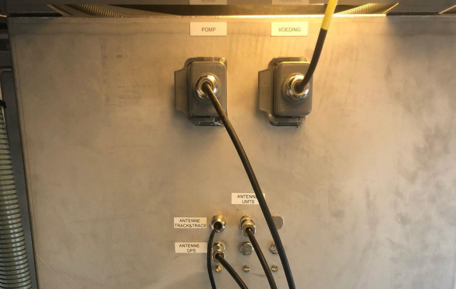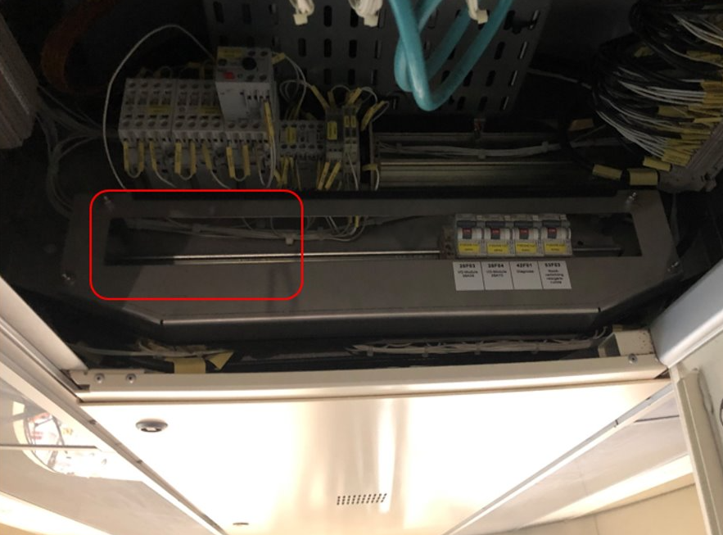
Figuur 3-12: Voeding connector op E-kast zijde (links) en positie zekering automaat in plafond (rechts)

Opslaan
Toelichting:
Voor het operationeel houden van de Sandite installaties en het snel kunnen anticiperen bij problemen/defecten tijdens of in voorbereiding op de herfst campagne is een onderdelen voorraad aangelegd, die beheerd wordt door de Opdrachtnemer . Aan het eind van de campagne 2024 wordt door de Opdrachtnemer van het huidige contract deze voorraad (incl. inventarisatie lijst) overgedragen in beheer van de nieuwe Opdrachtnemer .
Op te leveren resultaat:
In beheer nemen van huidige onderdelen voorraad Sandite installatie componenten. Voor de reserve onderdelen dient 8 - 10m² opslagruimte in een stellingrek te worden aangehouden. Voor een overzicht van reserveonderdelen van zowel SLT als containers (hoofdstuk 4) zie bijlage 7.
Te verrichten handelingen:
- Ophalen van de inventaris bij de Opdrachtnemer van het huidige contract;
- In ontvangst nemen van onderdelen voorraad Sandite installatie componenten;
- Opslaan van voorraad;
- Beheren van voorraad;
- In overleg met projectleiding gebruiken van onderdelen uit voorraad;
- Aanvullen van verbruiken (kosten voor aanvullen van verbruiken worden niet in deze aanbesteding bepaald en op basis van nader te maken afspraken verrekend)
Situatieschets:
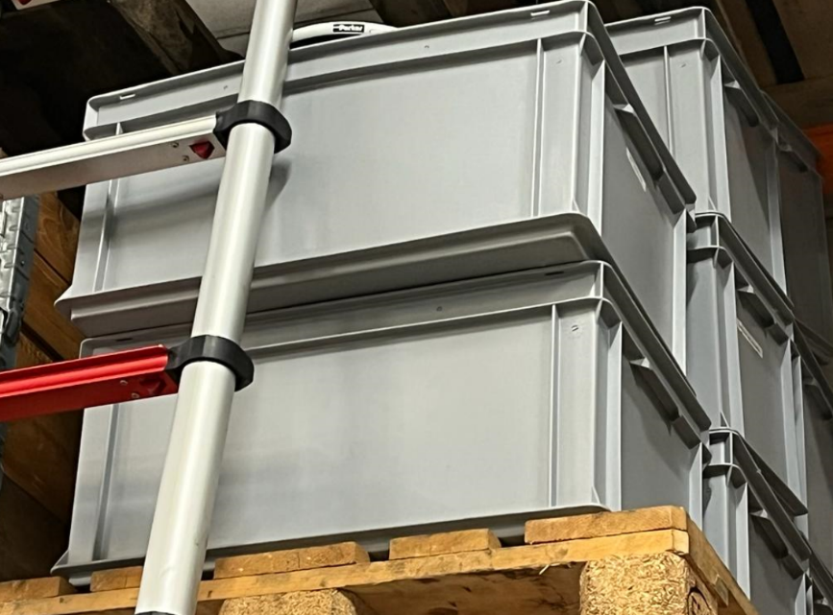
Figuur 3-13: onderdelen voorraad bij huidige beheer en onderhoud Opdrachtnemer

Onderhoud buiten de campagne
Toelichting:
De treinen zijn (normaliter) buiten de herfstcampagne niet beschikbaar voor onderhoud aan de technische installatie. Al het onderhoud dat niet tijdens mobilisatie/demobilisatie van de installaties kan worden uitgevoerd dient los van de trein te geschieden.
Uitzonderingen hierop zijn:
- Gebruikmaken van reguliere onderhoudsbeurten (af te stemmen met NS) waarin een betreffend treinstel gepland naar de werkplaats wordt gestuurd.
- Een dermate grote herstel-/vernieuwingsactie, waardoor een betreffend treinstel separaat naar de werkplaats wordt gestuurd en langere tijd aan de reguliere treindienst wordt onttrokken.
Op te leveren resultaat:
Onderhoud conform handleidingen / voorschriften voor het maximaal operationeel houden van de technische installaties tijdens de normale levensduur.
Te verrichten handelingen:
- Al het noodzakelijke onderhoud
Situatieschets:
- n.v.t.

Technische basisdiensten Sandite-installaties in containercomposities

Mobilisatie en oplevering Sandite-installatie in containercompositie
Toelichting
ProRail heeft twee 20ft containers voorzien van een technische installatie voor het aanbrengen van Sandite. Deze containers staan stand-by voor calamiteiten of onregelmatigheden in de Sandite omlopen die regulier door SLT Sandite treinen worden afgedekt. Om direct inzetbaar te zijn moeten de containers op een containercarrier worden geplaatst en in gereedheid worden gebracht om Sandite vanuit deze containercompositie via leidingen te pompen in het wiel-rail interface van de containercompositie.
Op te leveren resultaat (Containercompositie hoofdeis #1):
Voor aanvang van de herfstcampagne (datum nader met Opdrachtgever af te stemmen) ervoor zorgdragen dat twee containercomposities gereed staan met een werkende technische installatie zodat met een snelheid van minimaal 70 km/uur op in dienst zijnde sporen Sandite kan worden aangebracht.
Te verrichten handelingen
- Worden in sub paragrafen van 4.1 verdere toegelicht
Situatieschets
Ter illustratie een containercompositie op het Nederlandse spoor: https://youtu.be/GSEJ7PD2S9M?feature=shared
De opgesomde activiteiten in onderstaande sub paragrafen zijn nodig om te kunnen voldoen aan hoofdeis #1.

Samenbouw van container met container carrier
Toelichting
De basis van de containercomposities zijn de twee de 20Ft containers met technische installatie die bij aanvang van het contract, direct aansluitend op de herfstcampagne 2024 in beheer worden overgenomen van de huidige Opdrachtnemer. Deze moeten worden samengebouwd door de Opdrachtnemer met een carrier om te kunnen worden ingezet als containercompositie
Op te leveren resultaat
Twee inzetbare containercomposities beschikbaar op een locatie op het Nederlandse spoorwegennet om door een vervoerder te worden opgehaald en over het spoor getransporteerd naar een nader te bepalen opstellocatie (in de campagne 2023 opstelsporen te Amersfoort).
Te verrichten handelingen
- Transport van opslaglocatie containers naar opbouwlocatie (indien niet dezelfde locatie);
- Organiseren beschikbaarheid container carriers (container draag wagons) tijdens de duur van de herfstcampagne;
- Plaatsen van containers ieder op één carrier.
Situatieschets
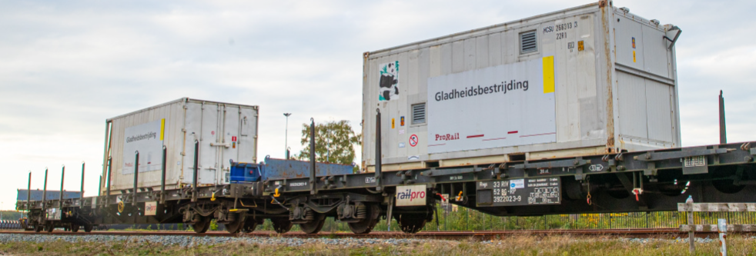
Figuur 4-1: containercomposities van Sandite containers op container carriers

Activiteiten in de container
Een aantal handelingen/activiteiten zijn gelijk aan die in de SLT treininstallaties omdat grote delen van de technische installaties gelijk zijn. In dat geval wordt voor de container activiteiten verwezen naar de reeds eerder in het document uitgeschreven handelingen/activiteiten door middel van een link naar de betreffende paragraaf.
Noot: Indien de containers voorafgaand aan samenbouw met een container carrier toegankelijk zijn, is het goed wel mogelijk dat onderstaande activiteiten IN de container al vooraf plaatsvinden. Dit ter beoordeling aan de Opdrachtnemer

UPS
Zie SLT activiteit UPS – plaatsen batterij

Slijtdelen vervangen
Zie SLT activiteit Slijtdelen vervangen – marpreen pompslang

Kleppenblok onderhoud
Toelichting:
De kleppenblokken moeten worden gereinigd en gereviseerd om bij de volgende campagne weer toegepast te kunnen worden. Daarom worden de kleppenblokken na iedere campagne gereviseerd. Of dit bij mobilisatie van de containercompositie gebeurt of al eerder is aan de Opdrachtnemer.
Op te leveren resultaat:
Schone en gereviseerde kleppenblokken, gereed voor de volgende campagne. Bij aanvang van het contract krijgt de Opdrachtnemer gereviseerde kleppenblokken overgedragen van de huidige Opdrachtnemer van het beheer- en onderhoudscontract.
Te verrichten handelingen:
- Losnemen van slangen;
- Al dan niet wegnemen van het gehele kleppenblok;
- Reviseren van kleppenblok (membramen);
- Al dan niet terugplaatsen van kleppenblokken voor de volgende campagne.
Situatieschets:
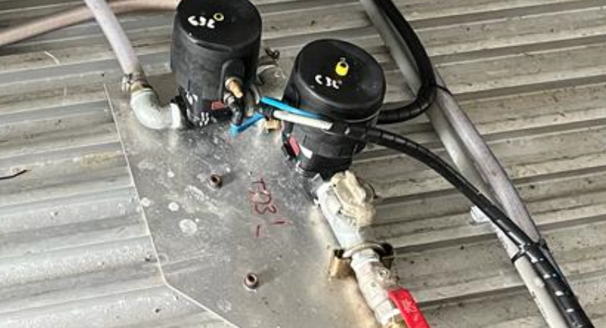
Figuur 4-2: één van beide kleppenblok opstellingen in de containercompositie

Onderhoud compressor
Toelichting:
De benodigde lucht voor het reinigen van Sandite leidingen, via de pneumatische klep configuratie vanaf de perszijde van de Watson Marlow pomp tot aan de uitspuitopeningen boven het spoor, wordt geleverd door een Wishpair compressor met ketel. Deze compressor behoeft onderhoud.
Op te leveren resultaat:
Een onderhoudsbeurt van het compressor systeem, uitgevoerd voorafgaand aan de eerstvolgende Herfstcampagne. Bij aanvang van het contract heeft de huidige Opdrachtnemer van het beheer- en onderhoudscontract de bedoelde onderhoudsacties al uitgevoerd.
Te verrichten handelingen:
- Het uitvoeren van service en onderhoud conform de Whispair tabel in de pragmatische handleiding (bijlage 1);
- Controle op lekkages in het pneumatisch systeem als geheel.
Situatieschets:
Anders dan in de SLT-installatie bestaat deze compressor unit uit een standaard Whispair configuratie met de compressorkoppen op de ketel gemonteerd.
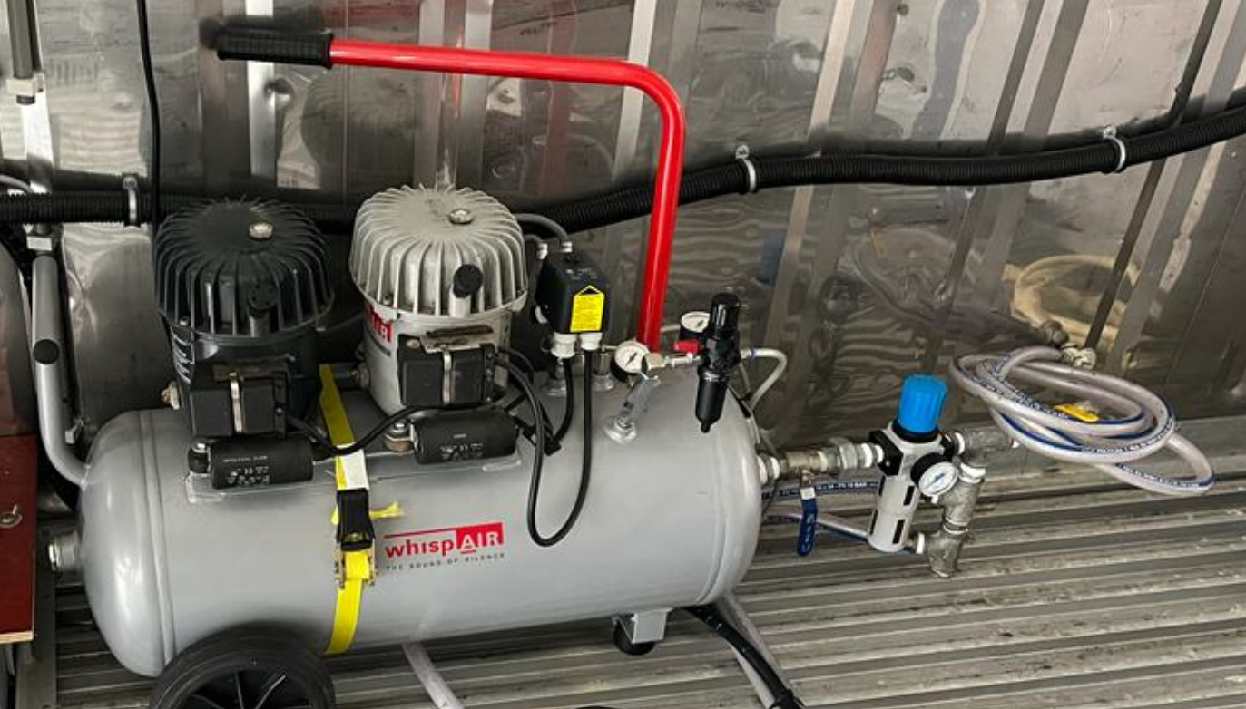
Figuur 4-3: Whispair compressor system In container

Generator
Toelichting
Bij demobilisatie dient de brandstoftank van de generator geheel te worden gevuld om condensvorming in de tank te voorkomen. Bij de mobilisatie dient de generator een onderhoudsbeurt te hebben gehad en te worden getest samen met het start-stop systeem (zie 2.7.2) op juiste werking.
Op te leveren resultaat:
Een werkende generator die aanspringt bij activatie van de bewegingsmelder van het start-stop systeem.

Sandite tank vulling
In de technische basisdienst is het vullen van de Sandite tank niet meegenomen. De tanks worden gevuld conform de afroepprocedure zoals opgenomen in hoofdstuk 5 – Technische afroepdiensten

Activiteiten buitenom de containercompositie
Onder de container carrier slangen en uitspuitsteunen aanbrengen om Sandite te kunnen verpompen tot aan de uitspuitopeningen boven beide spoorstaven.

Aanbrengen aardingen
Toelichting
De onderlinge onderdelen van de containercompositie dienen via een aardlitze met elkaar verbonden te zijn om in geval van een rijdraadbreuk of aardingsfout in de technische installatie niet onder spanning te komen staan.
Gevraag resultaat
Door middel van impedantiemeting aantoonbare elektrisch verbinding tussen containercompositie onderdelen.
Te verrichten handelingen
- Aanbrengen noodzakelijke, controleerbare, elektrische verbindingen;
- Door een onafhankelijk deskundige laten controleren en rapporteren;
- Zie ook paragraaf Certificeren van samenstel van container, Carrier en aanbouwelementen.
Situatieschets
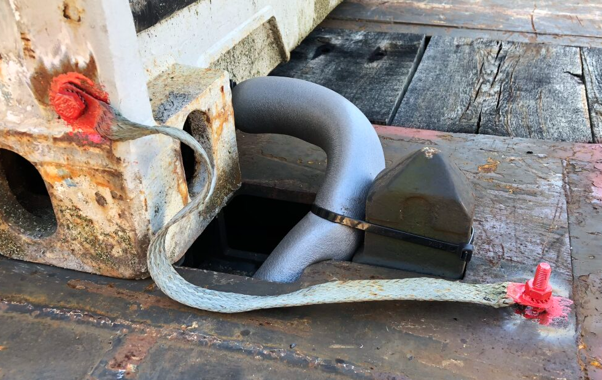
Figuur 4-4: uitvoering controleerbare elektrische verbinding huidige containercomposities

Plaatsen van uitspuitsteunen
Toelichting
Om Sandite goed op de juiste positie in het wiel-rail interface aan te brengen moeten de leidingen worden begeleidt tot een afstand van 25 mm boven het spoor. Het frame dat hiervoor gebruikt wordt overgedragen aan de Opdrachtnemer. Om in bogen en onder vering van het voertuig een juiste positie te behouden worden de uitspuitsteunen aangebracht op de draaistellen/assen van de in carrier.
Op te leveren resultaat
Het borgen van de uitstroom leiding positie t.o.v. de spoorstaaf
Te verrichten handelingen
- Deugdelijk aanbrengen van een uitspuitsteun constructie op draaistel van carrier
Noot: bruikbaarheid huidige uitspuitsteunen mede afhankelijk van gekozen carrier.
Situatieschets
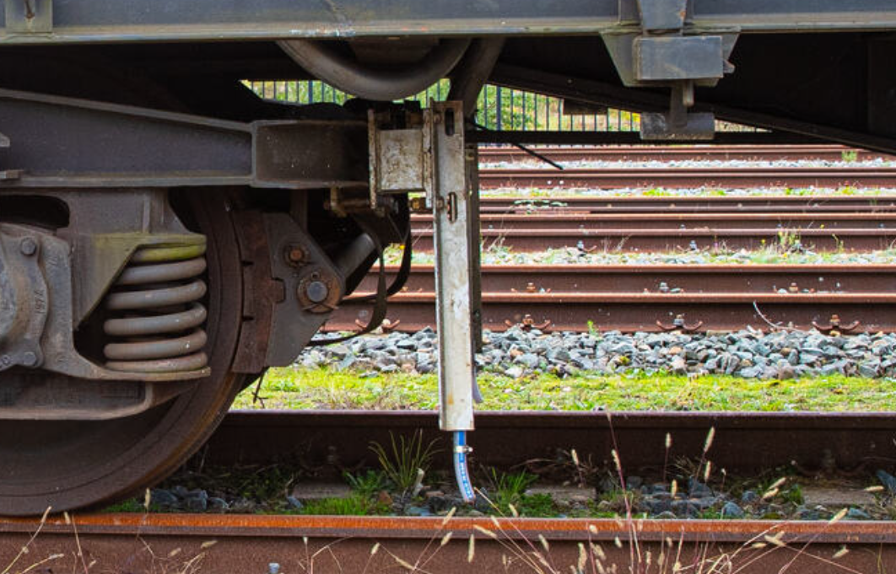
Figuur 4-5: uitspuitsteunen gemonteerd aan het draaistel van een container carrier

Plaatsen uitstroomleidingen
Toelichting
Er dient een uitstroomleiding te worden aangelegd vanaf de perszijde van de Sandite pomp tot 25 mm boven de spoorstaaf.
Op te leveren resultaat:
Een, tegen rijwind afkoeling beschermde, leidingloop voor het transporteren van de Sandite van de Sandite pomp tot aan de spoorstaaf
Te verrichten handelingen
- Slangen aanbrengen van de Sandite pomp in de container tot en met de uitspuitsteunen;
- Slangenloop bevestigen met tie-wrap;
- Voldoende lengte voor onbelemmerd bewegen van het draaistel en controle op belemmering in de leidingloop in bogen (max. draaistel uitslag).
Situatieschets
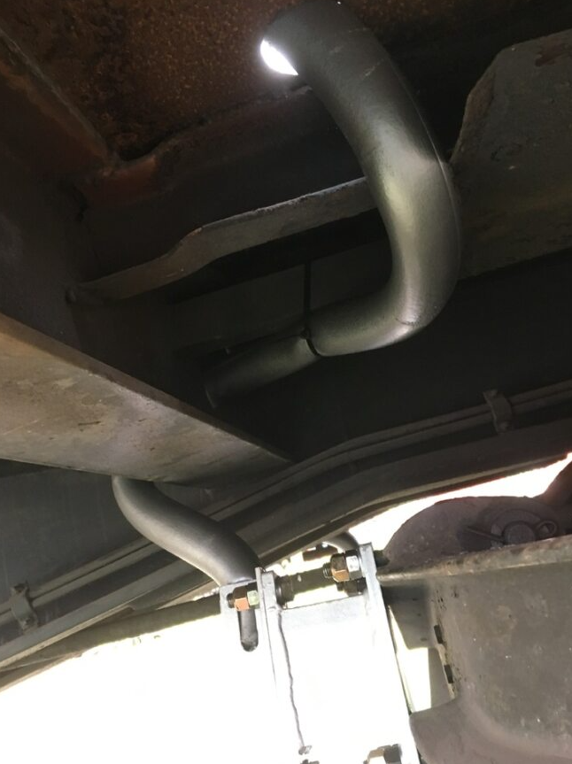
Figuur 4-6: ter illustratie huidige uitstroomleidingloop onder een carrier

Controleren op functionele werking van het samenstel
Toelichting
Na het samenbouwen dient de technische installatie te worden getest op het daadwerkelijk verpompen van Sandite
Op te leveren resultaat
Een functioneel werkende technische installatie
Te verrichten handelingen
- het opstarten van de generator en het in de lucht komen van het gehele systeem via activatie door beweging
- controle op locatiebepaling en aansturing systeem/systemen
- het testen van de pompen (pomptest)
- het testen van het reinigingssystem (reinigen)
- het doorblazen van de leidingen en opvang van Sandite (al dan niet gevulde tank tijdens test)
- gebruiksgereed achterlaten van de installatie
situatieschets
n.v.t.

Certificeren van samenstel van container, Carrier en aanbouwelementen
Toelichting
De containercompositie wordt door de aanbouwelementen onder het voertuig door certificerende instanties eerder aangemerkt als railinframachine dan container carrier met lading. Hierdoor dient een keuring plaats te vinden op het totale samenstel door een bevoegde instantie, alvorens de compositie op indienstzijnd spoor wordt toegelaten.
Op te leveren resultaat (Containercompositie hoofdeis #2):
De Opdrachtnemer dient voor aanvang van de herfstcampagne zorg te dragen voor de noodzakelijke goedkeuring voor het rijden met de containercompositie op in dienst zijnde spoor en het aanleveren van bewijsvoering hiervan aan de Opdrachtgever.
Beide containercomposities dienen minimaal te worden onderworpen aan een loopvaardigheid-controle en inspectie via een checklist Railinframachines alsmede een impedantiemeting conform EN 50153/UIC 533, waardoor aan de vervoerder kan worden overlegd dat deze containercompositie veilig te vervoeren is.
Te verrichten handelingen
- Laten uitvoeren van de benodigde keuringen, nodig voor de inzet van de containercomposities
- Overhandiging van de keuringsrapportages voor aanvang van de eerste campagne en opvolgende campagnes indien de containercompositie na afloop van de campagne wordt ontmanteld en voor de volgende campagne weer samengesteld.
- Gereed achterlaten voor het overbrengen van de container(s) naar een nader te bepalen opstellocatie.
Situatieschets
Zie bijlage 8 voor de huidige configuratie verwerkt in een RIE (incl. 5 RIE bijlagen) die door ProRail is opgesteld als handreiking.

Controle tijdens campagne
Toelichting
De containercomposities worden de mate weinig ingezet, maar hebben eer dermate groot belang bij het uitvallen van een Sandite trein, dat de installatie in de trein met enige regelmaat wordt gecontroleerd op een juiste werking en acute inzet mogelijkheid
Op te leveren resultaat (Containercompositie hoofdeis #3):
Het 1 x per week op locatie preventief controleren op de juiste werking van de technische installatie van een containercompositie en de inzetbaarheid van de containercompositie als geheel.
Te verrichten handelingen
- De handelingen nodig om te bepalen of een container inzet gereed is.
Situatieschets
n.v.t.

Demobilisatie, geborgd beheer en opslag
Toelichting
Indien de Opdrachtnemer niet beschikt over eigen container carriers, is het aannemelijk dat de containers van de carriers worden verwijderd aan het eind van een campagne en door de Opdrachtnemer opgeslagen tot de volgende campagne. Indien Opdrachtnemer wel eigen container carriers heeft, geldt ook de eis voor de opslag van de containers, maar is het aan de Opdrachtnemer of hij de compositie tussen campagnes door ontmantelt of niet.
Op te leveren resultaat (Containercompositie hoofdeis #4):
Geborgd beheer en opslag van de Sandite containers, uitspuitsteunen en leidingen.
Te verrichten handelingen
- Alle handelingen nodig voor het conserveren en kunnen opslaan van de ProRail containercompositie onderdelen, waaronder:
  - Weghalen uitspuitsteunen en uitstroomleidingen
  - Legen en reinigen van Sandite tanks
- Het opslaan van de beide Sandite containers op een nader met ProRail overeen te komen locatie en omstandigheden.
Noot: bij het stapelen van de containers dient rekening te worden gehouden met de benodigde afstand voor het niet beschadigen van zonnepanelen en antennes op het dak van de containers.
Situatieschets
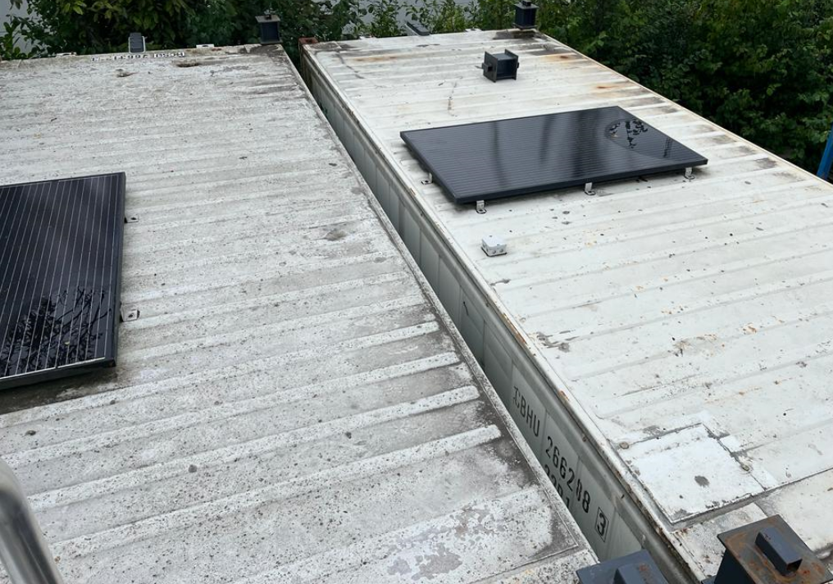
Figuur 4-7: afstand houders nodig bij stapelen containers in verband met dakcomponenten
De volgende handelingen kunnen worden uitgevoerd tijdens de demobilisatie van de containers, maar kunnen ook worden gerekend onder het hoofdstuk Onderhoud buiten de campagne
  - Verwijderen van kleppenblokken
  - Conserveren watson marlow pompen
  - Verwijderen UPS batterij
  - Afvullen generator brandstoftank
Direct na afloop van de herfstcampagne 2024 worden de twee containers in beheer overgedragen aan de nieuwe Opdrachtnemer.

Onderhoud buiten de campagne
Toelichting:
De containers zijn buiten de campagne in beheer van de Opdrachtnemer en daarmee beter toegankelijk in vergelijk met de installaties in de SLT treinstellen. Al het onderhoud dat niet tijdens mobilisatie/demobilisatie van de installaties kan/hoeft worden uitgevoerd dient te worden uitgevoerd buiten de herfstcampagne om.
Op te leveren resultaat:
Onderhoud conform handleidingen/voorschriften voor het maximaal operationeel houden van de container en technische installaties tijdens de normale levensduur.
Te verrichten handelingen:
- Al het noodzakelijke onderhoud
Situatieschets:
- n.v.t.

Technische afroepdiensten

Afstemmen met ketenpartners
Er zijn meerdere partijen betrokken om het operationele proces van inzet, beheer en onderhoud van de Sandite installaties/containercomposities soepel te laten verlopen. Van de Opdrachtnemer wordt verwacht dat hij tijdens de uitvoering van het contract maximaal faciliterend is in dit speelveld om optimale inzet van Sandite mogelijk te maken.
Onder andere, maar niet limitatief:
    - ProRail Assetmanagement: afstemming met Contractmanager ProRail;
    - NS Seizoenvoorbereidingen: afstemming met support-/businessconsultants NS;
    - ProRail Incidentenbestrijding: afstemming met V&G coördinator Uitvoeringsfase voor aanvang campagne (afspraken en instructies werkplekbeveiliging). Afstemming met Leider Werkplek Beveiliging (LWB) op werklocatie;
    - Externe veiligheidsbedrijven: Afstemming met LWB;
    - OCCR: overleg over inzet Sandite materieel/Sandite containercomposities;
    - NS O&S: De afdeling Onderhoud en Service is verantwoordelijk voor het onderhoud van de treinen. Afstemming (met NS) over opstellocaties en het rangeren van Sandite materieel/Sandite containercomposities;
    - Intraffic: Afstemming over Intraffic systemen t.b.v. de werking van of storingen in het aansturingssysteem;
    - Verhuurbedrijf container draagwagens: afstemming over huur, aanbrengen/afbreken uitspuitsteunen en slangen, begin/eind controles e.d.;
    - Leverancier Sandite (Lawrence Industries): afstemming over levering/opslag/afvoer van Electragel S4.

Voorbereiding van de campagne
    - Vastlegging dienstregeling en servicelocaties:
De dagplanning wordt voorafgaand aan de campagne door ProRail en NS vastgesteld gebaseerd op de dienstregeling. Bij het opstellen van de dagplanning is rekening gehouden met de onderlinge relatie tussen de systemen en locaties. De dienstregeling wordt vastgesteld in augustus in het jaar voorafgaand aan het dienstregelingjaar.
    - Het tijdig (in de periode januari – maart) bepalen of een voorgestelde servicelocatie geschikt is voor het uitvoeren van een servicebeurt;
    - Het tijdig (in de periode januari – maart) bepalen of de combinatie van voorgestelde servicelocaties passend zijn binnen de normen van de dan geldende wet inzake arbeidstijden
    - Het onderbouwen van de wekelijkse kosten voor de servicecyclus, afhankelijk van de gekozen servicelocaties;

Technische voorbereiding voorafgaand aan de herfstcampagne:
    - Het reviseren van benodigde gereedschappen en materialen;
    - Het jaarlijks keuren van benodigde gereedschappen en materialen;
    - Het controleren en aanpassen van veiligheidsdocumentatie;
    - Het verifiëren dat alle medewerkers een geldige DVP-pas hebben, en mogen werken onder VWAM;
    - Het controleren en aanpassen van veiligheidsdocumentatie;
    - Het opbouwen en controleren van voertuigen en installaties.

Service van containercomposities op basis van geplande inzet
Toelichting
Optioneel kan ProRail aan de Opdrachtnemer opdragen om de ingezette containercomposities een servicebeurt te geven. De afnameomvang van deze optionele inzet is onzeker en kan niet gegarandeerd worden, omdat deze diensten in de afgelopen jaren nagenoeg niet is afgenomen.
Op te leveren resultaat (Containercompositie hoofdeis #5):
Een service beurt aan een container die, op afroep van de Officier van Dienst-Spoor (OvD-S), gaat worden ingezet voor de bestrijding van gladde sporen. Opdrachtnemer is gehouden de servicebeurten uit te voeren op het moment dat ProRail de inzet afroept.
De besluitvorming voor de inzet geschied op D-1, waarbij om 14:30 uur een definitieve GO-NO GO voor de volgende dag wordt bevestigd volgens proces “Besluitvorming en voorbereiding inzet Sanditecomposities en niveau van aanbrengen” in bijlage 9.

Te verrichten handelingen
- Het vullen van de Sandite tank binnen 14 uur na het afroepen (definitieve GO-NO GO) van een inzet van een containercompositie
- Zie relatie met serviceploeg binnen het proces “Besluitvorming en voorbereiding inzet Sanditecomposities en niveau van aanbrengen” bijlage 9.
Situatieschets
n.v.t.

Aanwezigheid derden
Als beheerder is de Opdrachtnemer, namens eigenaar ProRail, aanwezig voor de begeleiding van derden bij bezoek van Sandite installaties (zowel trein als container). Hierover wordt in de inschrijfstaat een stelpost opgenomen voor verrekening van deze begeleiding. De stelpost gaat uit van een all-in uurtarief waarbij ook de reistijd vanaf vestigingslocatie Opdrachtnemer naar locatie van het betreffende voertuig berekend mag worden.

Levering veiligheidspersoneel
Uitgangspunt binnen het contract is dat de buitendienststelling (BD) en Leider Werkplek Beveiliging (LWB) wordt geleverd door ProRail Incidentenbestrijding (ProRail-ICB). De Opdrachtnemer kan gevraagd worden voor het leveren van een LWB op de service locaties indien ProRail-ICB hier voor reguliere servicebeurten geen invulling aan kan geven.

Diverse

ProRail - NVW
Toelichting
Alle opdrachten voor ProRail worden uitgevoerd onder NVW. ProRail heeft voor de activiteiten rondom de Herfstcampagne een V&G-O plan. Zie als voorbeeld bijlage 10
Op te leveren resultaat:
De Opdrachtnemer zorgdraagt voor DVP’s, voor al haar, tijdens de campagne, op ProRail spoor in te zetten personeel.
Werkplekken dienen buitendienst te worden genomen door een Leider Werkplek Beveiliging [LWB] alvorens onderhoudspersoneel de gevarenzone (zone A) betreedt.

Levering en voorraadbeheer Electragel S4 (“Sandite")
Toelichting:
“Sandite” is een seizoengebonden product met een beperkte houdbaarheid. De Opdrachtnemer is verantwoordelijk voor de levering, ontvangst en opslag van de voorraad Sandite tijdens de herfstcampagne, alsmede de terug-levering van vaten aan de producent van de Sandite.
Op te leveren resultaat (Diverse hoofdeis #1):
Het managen van de gehele Sandite aanschaf en voorraad namens ProRail, waaronder minimaal wordt verstaan:
- Het aanschaffen van Electragel S4 bij leverancier Lawrence Industries in 800 liter IBC's
- Aangeleverde Sandite is op voorraad en beschikbaar tijdens de herfstcampagne;
- Minimale retourlevering van lege vaten;
- Terug leveren van lege vaten aan Sandite producent. Vaten bevatten nog maximaal 50 liter Sandite;.
- Minimale retourlevering van volle vaten afval-Sandite.
- Douane afhandeling voor vervoer vanuit Engeland en retour.
Te verrichten handelingen:
- Het jaarlijks aanschaffen en ontvangen van de voorraad Sandite voor de campagnes gedurende de looptijd van dit contract van de leverancier vanaf september, op locatie naar keuze in Nederland. Dit houdt mede in, het kunnen lossen van de Sandite van de vrachtauto;
- Het opslaan van de Sandite gedurende de maanden september t/m december zodanig dat de Sandite op een temperatuur tussen de 5 en 25 graden Celsius blijft;
- Afstemming met ProRail en rapportage over voorraad beheer voorafgaand aan en tijdens de campagne van ieder jaar gedurende de looptijd van dit contract;
- zorgen voor optimaal voorraad beheer zodat ProRail zo min mogelijk product overhoudt aan het eind van de campagne;
- Het opslaan van lege containers of containers met oud Sandite tot deze in de periode december - februari afgehaald worden door de leverancier;
- Organiseren van retour transporten van lege 800 ltr IBC’s terug naar de leverancier.
- Volledige afhandeling van douane administratieve activiteiten

Logistieke fallback
Toelichting:
Cruciaal voor het kunnen aanbrengen van Sandite op het spoor, en daarmee samenhangend het uitvoeren van basis- en afroepdiensten zijn:
- De logistiek van de opslagplaats van Sandite naar de diverse service locaties.
- Binnen het service venster kunnen vullen van Sandite tanks van de diverse installaties
Het kan gebeuren dat er bij de Opdrachtnemer een onvoorziene situatie voordoet. In dat geval dient de Opdrachtnemer om de kwaliteit van de campagne te kunnen borgen een logistieke fallback scenario beschikbaar hebben
Op te leveren resultaat (Diverse hoofdeis #2):
Een direct in te zetten fall-back scenario, waardoor er maximaal 1 x 1 Servicedag tijdens de herfstcampagne uitvalt.
Te verrichten handelingen:
- Door Opdrachtnemer zelf in te vullen aan de hand van gekozen oplossing
Situatieschets:
- n.v.t.

Incidentele levering LWB diensten
Toelichting
De bij punt 5.6 genoemde LWB diensten worden in beginsel door ProRail IncidentenBestrijding [ICB] uitgevoerd. Indien door calamiteiten of andere werkzaamheden met hoge prioriteit ProRail ICB geen LWB diensten kan invullen, wordt de Opdrachtnemer gevraagd een LWB te leveren.
Op te leveren resultaat (Diversen hoofdeis #3):
Het op incidentele schaal leveren van een LWB voor het buitendienst nemen van betreffende opstelsporen en beveiligen van de werkplek tijdens service en onderhoudswerkzaamheden.

NS Reizigers – VWAM
Toelichting
De eigen veiligheid van monteurs dient bij werkzaamheden IN, AAN of ONDER de trein dienen te worden beschermd tegen het onverwachts in beweging zetten van het materieel door het nemen van maatregelen. Zie bijlage 11
Op te leveren resultaat (Diversen hoofdeis #4):
Door VWAM gecertificeerd service personeel Verankeren van materieel tijdens servicewerkzaamheden in en om de SLT-VI treinstellen.
Te verrichten handelingen
- Verankeren SLT materieel volgens procedure tot het verankeren van materieel à Landelijk Reglement Veilig Werken Aan Materieel (VWAM). Doc BES-2.081, d.d. 18-09-2018) beveiligen van materieel
- Bij containercomposities is het plaatsen van verankering niet mogelijk en dienen aan beide zijden van de containercompositie rode vlaggen te worden geplaatst of borden sein 513 ter signalering tegen aanrijden

Afhandeling in geval van storingen
Toelichting
Vanuit de beheerdersrol van de technische installaties, namens ProRail, wordt een proactieve houding gevraagd aan Opdrachtnemer om storingen zo snel en efficiënt mogelijk te verhelpen. Een storing kan zijn een afwijking in de planning of problemen aan de Sandite installatie. Zie voor afwijkingen de presentatie “Aanvullende informatie Sprinterregelaar” bijlage 12.
Op te leveren resultaat:
Het zo snel en efficiënt verhelpen van storingen door inzet van vakbekwame serviceploegmedewerkers, waarvan verwacht mag worden dat zij met een voldoende mate van inzicht en zelfwerkzaamheid te werk gaan en uitgerust zijn met het juiste gereedschap en materiaal behorende tot bovengenoemde inzicht en zelfwerkzaamheid.
Te verrichten handelingen
- Contact onderhouden met de Sprintregelaar van het LBC op het OCCR
- Contact onderhouden met Intraffic service organisatie via Projectleiding Opdrachtgever

Verzekering
Toelichting
De in beheer (opslag) gekregen goederen vertegenwoordigen een waarde die verzekerd moet worden.
Op te leveren resultaat:
Alle door de Opdrachtnemer in beheer genomen reserveonderdelen en Sanditecontainers dienen te worden verzekerd voor een totaalbedrag van 150kEuro

Certificering
De Opdrachtnemer dient VCA en ISO gecertificeerd te zijn voorafgaand aan de start van het contract.

Benodigde sleutels voor uitvoering van het contract
De nieuwe Opdrachtnemer dient in het bezit te zijn van een set met sleutels voor toegang tot:
- Trein toegang en Sandite omkasting (DOM Sleutel CM99)
- E-kast (driekant of driehoek of universele multi vierkant/driehoek sleutel)
- SLT-VI plafondplaat afsluiting (vierkantsleutel)
Daarnaast draagt de huidige Opdrachtnemer, via ProRail projectleiding, in beheer over de sleutels voor toegang tot:
- Containercompositie toegang

Proces van verstrekking deelopdrachten
Deelopdracht warme overdracht
Indien een nieuwe leverancier de raamovereenkomst gegund krijgt, dan verstrekt de contractmanager namens Opdrachtgever schriftelijk zo snel mogelijk na contractsluiting de deelopdracht aangaande de warme overdracht conform hoofdstuk 8.
Deelopdrachten jaarlijkse campagne
1. Namens Opdrachtgever bepaalt de contractmanager jaarlijks voorafgaand aan de campagne uiterlijk op 1 april wat de door Opdrachtnemer te verrichten diensten zijn conform hoofdstuk 3 t/m 6 van dit PvE en vraagt bij Opdrachtnemer schriftelijk een offerte aan;
2. Opdrachtnemer stuurt de contractmanager van Opdrachtgever daarop binnen 14 dagen een offerte toe conform de uitvraag, waarin een maandelijks overzicht wordt gegeven van de kosten overeenkomstig de tijdens de aanbesteding ingediende aanbieding;
3. De deelopdracht komt vervolgens tot stand als de contactmanager namens Opdrachtgever de offerte schriftelijk accepteert.
Deelopdrachten containercomposities
1. Namens Opdrachtgever bepaalt de Officier van Dienst of er één of twee containercomposities ingezet moeten worden tijdens de jaarlijkse campagne overeenkomstig de procedure in bijlage 9 bij dit PvE ‘Besluitvorming en voorbereiding inzet Sandite-container composities en niveau van aanbrengen’;
2. De Officier van Dienst neemt telefonisch contact op met de Opdrachtnemer over de inzet van de containercompositie(s) en bevestigt deze opdracht per email waarmee de Deelopdracht tot stand komt.
Deelopdrachten storingen/herstelwerkzaamheden
1. Opdrachtnemer kan zonder voorafgaande toestemming storingen en kleine reparaties conform het PvE uitvoeren die tijdens de jaarlijkse campagne niet passen in een regulier onderhoudsmoment. Opdrachtnemer mag deze werkzaamheden naar eigen inzicht uitvoeren conform de tijdens de aanbesteding ingediende aanbieding tot een bedrag van maximaal € 1.000,-. De Deelopdracht wordt geacht hiermee tot stand te zijn gekomen. Binnen 24 uur na uitvoering meldt Opdrachtnemer bij de contractmanager van Opdrachtgever de uitgevoerde werkzaamheden met vermelding van de tarieven uit de ingediende aanbieding.
2. Indien de contractmanager namens Opdrachtgever vaststelt dat Opdrachtnemer werkzaamheden uitvoert die naar het oordeel van de contractmanager van Opdrachtgever niet noodzakelijk waren, dan wel een verkeerde inschatting maakt van de prijsopgave waardoor het maximumbedrag van €1.000,- wordt overschreden, dan behoudt Opdrachtgever zich het recht voor om voor het vervolg van de looptijd van de raamovereenkomst te eisen dat Opdrachtnemer voorafgaand aan de werkzaamheden voortaan toestemming vraagt aan de contractmanager van de Opdrachtgever onder vermelding van een prijsopgave conform de ingediende aanbieding. De Deelopdrachten komen dan in het vervolg tot stand na bevestiging hiervan door de contractmanager van opdrachtgever.

Warme overdracht op nieuwe Opdrachtnemer
De huidige Opdrachtnemer van het beheer en onderhoudscontract is contractant tot en met 31 december 2024 en werkt tijdens de herfstcampagne 2024 mee aan een warme (kennis) overdracht naar de nieuwe Opdrachtnemer. Bij de overdracht wordt gebruik gemaakt van een nog nader door ProRail projectleiding en (zowel huidige als nieuwe) Opdrachtnemer overeen te komen proces-verbaal van oplevering (EXIT). De operationele werkzaamheden van de herfstcampagne voert de nieuwe Opdrachtnemer pas uit in 2025.
De bij de warme overdracht behorende aspecten zijn weergegeven in de bij dit hoofdstuk behorende paragrafen. Voor de warme overdracht is hiervoor in de inschrijfstaat een stelpost opgenomen.

Mobilisatie 2024
Tijdens de mobilisatie van de SLT-VI treinstellen (§ 3.1) en de mobilisatie van de containercomposities (§ 4.1 en § 4.2) dient de Opdrachtnemer aanwezig te zijn bij de mobilisatie van:
- Minimaal 1 SLT-VI treinstel
- Minimaal 1 containercompositie.
Voor beide activiteiten dient één werkdag te worden aangehouden. Locatie en exacte datum, eind september of begin Oktober, worden door opdrachtgever uiterlijk 2 weken voor uitvoering kenbaar gemaakt.

Aanwezigheid tijdens de campagne 2024
Tijdens de herfstcampagne 2024 dient de Opdrachtnemer, in het kader van kennisoverdracht, aanwezig te zijn bij:
- Een eerste vulling van een SLT-VI treinstel op opstellocatie (§ 3.2)
- Een reguliere servicebeurt van een SLT-VI treinstel op opstellocatie (§ 3.3)
- Een controle van een containercompositie (§ 4.4)
Voor bedoelde drie activiteiten dient één werkdag te worden aangehouden. Locatie en exacte datum worden door opdrachtgever uiterlijk 1 weken voor uitvoering kenbaar gemaakt.

Demobilisatie 2024
Tijdens de demobilisatie van de SLT-VI treinstellen (§ 3.4) en de containercomposities (§ 4.5) dient de Opdrachtnemer aanwezig te zijn bij de demobilisatie van:
- Minimaal 1 SLT-VI treinstel bij de eind service op een opstellocatie
- Minimaal 1 SLT-VI treinstel bij de uitbouw van externe onderdelen in NS-werkplaats Leidschendam
- Beide containercomposities.
Voor deze drie momenten dient elk één werkdag te worden aangehouden. Locatie en datum, eind september of begin Oktober wordt door opdrachtgever uiterlijk 2 weken voor uitvoering kenbaar gemaakt.

Verdeling onderhoud/revisie aan onderdelen in SLT VI of contrainercompositie 2024
Er wordt bij overgang van het huidige op het nieuwe beheer en onderhoudscontract onderscheid gemaakt in onderhoud van systeemonderdelen die buiten de herfstcampagne enerzijds ‘vast’ in een trein of container zitten en blijven en anderzijds onderdelen die worden ‘uitgenomen’ en voor de volgende campagne worden (terug)geplaatst. Activiteiten rondom ‘vaste’ onderdelen worden door de Opdrachtnemer van het huidige contract uitgevoerd.
Bij de overgang van het contract wordt door de Opdrachtnemer van het huidige contract WEL uitgevoerd:
- De preventieve onderhoudsbeurt aan standalone compressor systeem (§3.1.2.4 & §4.1.2.4).
- Schoonspoelen van de leidingloop die onder de SLT-VI uit komt (§3.4.2)
- Conserveren Watson Marlow pompen in SLT-VI en Sandite container (§ 3.4.5).
- Verwijderen UPS batterijen in SLT-VI en Sandite container (§3.4.6)
- Afvullen generator Sandite-containers (§ 4.1.2.5).
- Kleppenblok onderhoud containercompositie (§ 4.1.2.3 & §4.5).
Bij de overgang van het contract wordt door de Opdrachtnemer van het huidige contract NIET uitgevoerd en dienen door de nieuwe Opdrachtnemer te worden uitgevoerd:
- Revisie van kleppen / klepblok onderhoud SLT-VI installaties (§3.1.2.3 / §3.4.4)
- Onderhoudsbeurt generatoren Sandite containers (§ 4.1.2.5).

Sleuteloverdracht
Aan het eind van het lopende contract (2024) neemt de nieuwe Opdrachtnemer de sleutels over voor de toegang tot de Sandite-containers. Deze sleutels behoren bij sloten die eigendom zijn van ProRail en momenteel op de beide Sandite-containers worden gebruikt. De overdracht verloopt via de projectleiding van ProRail.

Overdracht reserve voorraad
Zo snel als redelijkerwijs mogelijk wordt, na afloop van de herfstcampagne 2024, de voorraad aan reserve onderdelen overgedragen aan de nieuwe Opdrachtnemer (§ 3.4.8).
Het transport van de reserve voorraad is voor rekening van de nieuwe Opdrachtnemer.

Overdracht containers na herfstcampagne 2024
Direct na afloop van de herfstcampagne 2024 worden de containers in beheer overgedragen aan de nieuwe Opdrachtnemer (§4.1.1 en § 4.5).
Het transport van de twee containers vanaf de demobilisatie-locatie naar de opslaglocatie van de nieuwe Opdrachtnemer is onderdeel van het contract en dient door de nieuwe Opdrachtnemer te worden georganiseerd en uitgevoerd. De nieuwe opdrachtnemer dient zorg te dragen voor een hijsfunctie bij het van de containerdraagwagen afnemen van de Sandite-containers.

Einde nieuwe contract
Aan het eind van het beheer en onderhoudscontract, al dan niet na verlenging(en) dient de nieuwe Opdrachtnemer te worden gezien als de overdragende Opdrachtnemer en daarmee gehouden aan dezelfde activiteiten zoals opgenomen in dit hoofdstuk als de huidige Opdrachtnemer bij het afsluiten van het contract.

Bijlagen
Bijlage 0: Informatieve film fragmenten
Ontbijt TV item Gladde sporen
https://youtu.be/53l5lbS0-R0?feature=shared

Herfst & het spoor: Gladheid op het spoor
https://youtu.be/8W8CCTW97EE?feature=shared

Bijlage 1: Pragmatische handleiding Handleiding SLT 2023 v4
In een separaat document bijgevoegd

Bijlage 2: Handleiding Sandite Hub applicatie versie 1.2
In een separaat document bijgevoegd

Bijlage 3: SLT-SAND-085 monteren balk op draaistel incl TRA uitg2
In een separaat document bijgevoegd

Bijlage 4: Werkinstructie VWAM-verankering SLT_V1.4
In een separaat document bijgevoegd

Bijlage 5: SLT-SAND-080 Demonteren balk van draaistel incl TRA uitg2
In een separaat document bijgevoegd

Bijlage 6: Voeding automaat 850076733_DRW_001
In een separaat document bijgevoegd

Bijlage 7: Lijst met reserve onderdelen SLT en Containers
In een separaat document bijgevoegd

Bijlage 8: Containercompositie RIE als leidraad
In een separaat document bijgevoegd

Bijlage 9: Besluitvorming en voorbereiding inzet Sandite-container composities en niveau van aanbrengen
In een separaat document bijgevoegd

Bijlage 10: Format VG O en U plan november 2023 V3.2 voor Sandite
In een separaat document bijgevoegd

Bijlage 11: VWAM reglement landelijk & verankering SLT
In een separaat document bijgevoegd

Bijlage 12: Presentatie “Aanvullende informatie Sprinterregelaar”
In een separaat document bijgevoegd

Bijlage 13: Montagehandleiding Sandite v1.0
In een separaat document bijgevoegd

